ПРИДНІПРОВСЬКА ДЕРЖАВНА АКАДЕМІЯ БУДІВНИЦТВА ТА АРХІТЕКТУРИ

ПДАБА,Архітектурний факультет
(повне найменування інституту, факультету)
Дизайну та реконструкції архітектурного середовища
(повна назва кафедри)

ПОЯСНЮВАЛЬНА ЗАПИСКА
на тему «Океанаріум на о. Монастирскому у м. Дніпро»

Виконав: здобувач вищої освіти,
магістр(ступінь вищої освіти)спеціальності
191 «Архітектура та містобудування»
(шифр і назва спеціальності)
Освітньої програми «Архітектура та містобудування» (вид та назва ОП)
групи: арх-20-мп-1
Ковальова Єлизавета (ім’я та прізвище)
Керівник: Харченко Е.К. (ім’я та прізвище)
Рецензент: Челноков О.В (ім’я та прізвище)

Оцінка захисту кваліфікаційної роботи
_______________________________________90 (А) відмінно__________________
(сума балів, оцінка ЄТКС, оцінка за національною шкалою)
Секретар ЕК _______________ О.М.Шестакова
(підпис) (ім’я та прізвище)
Дніпро – 2021
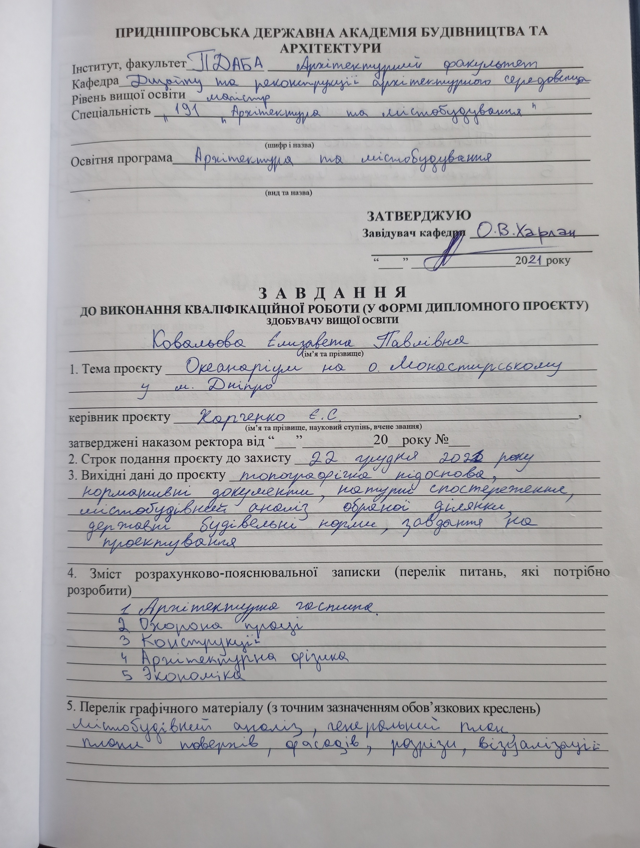
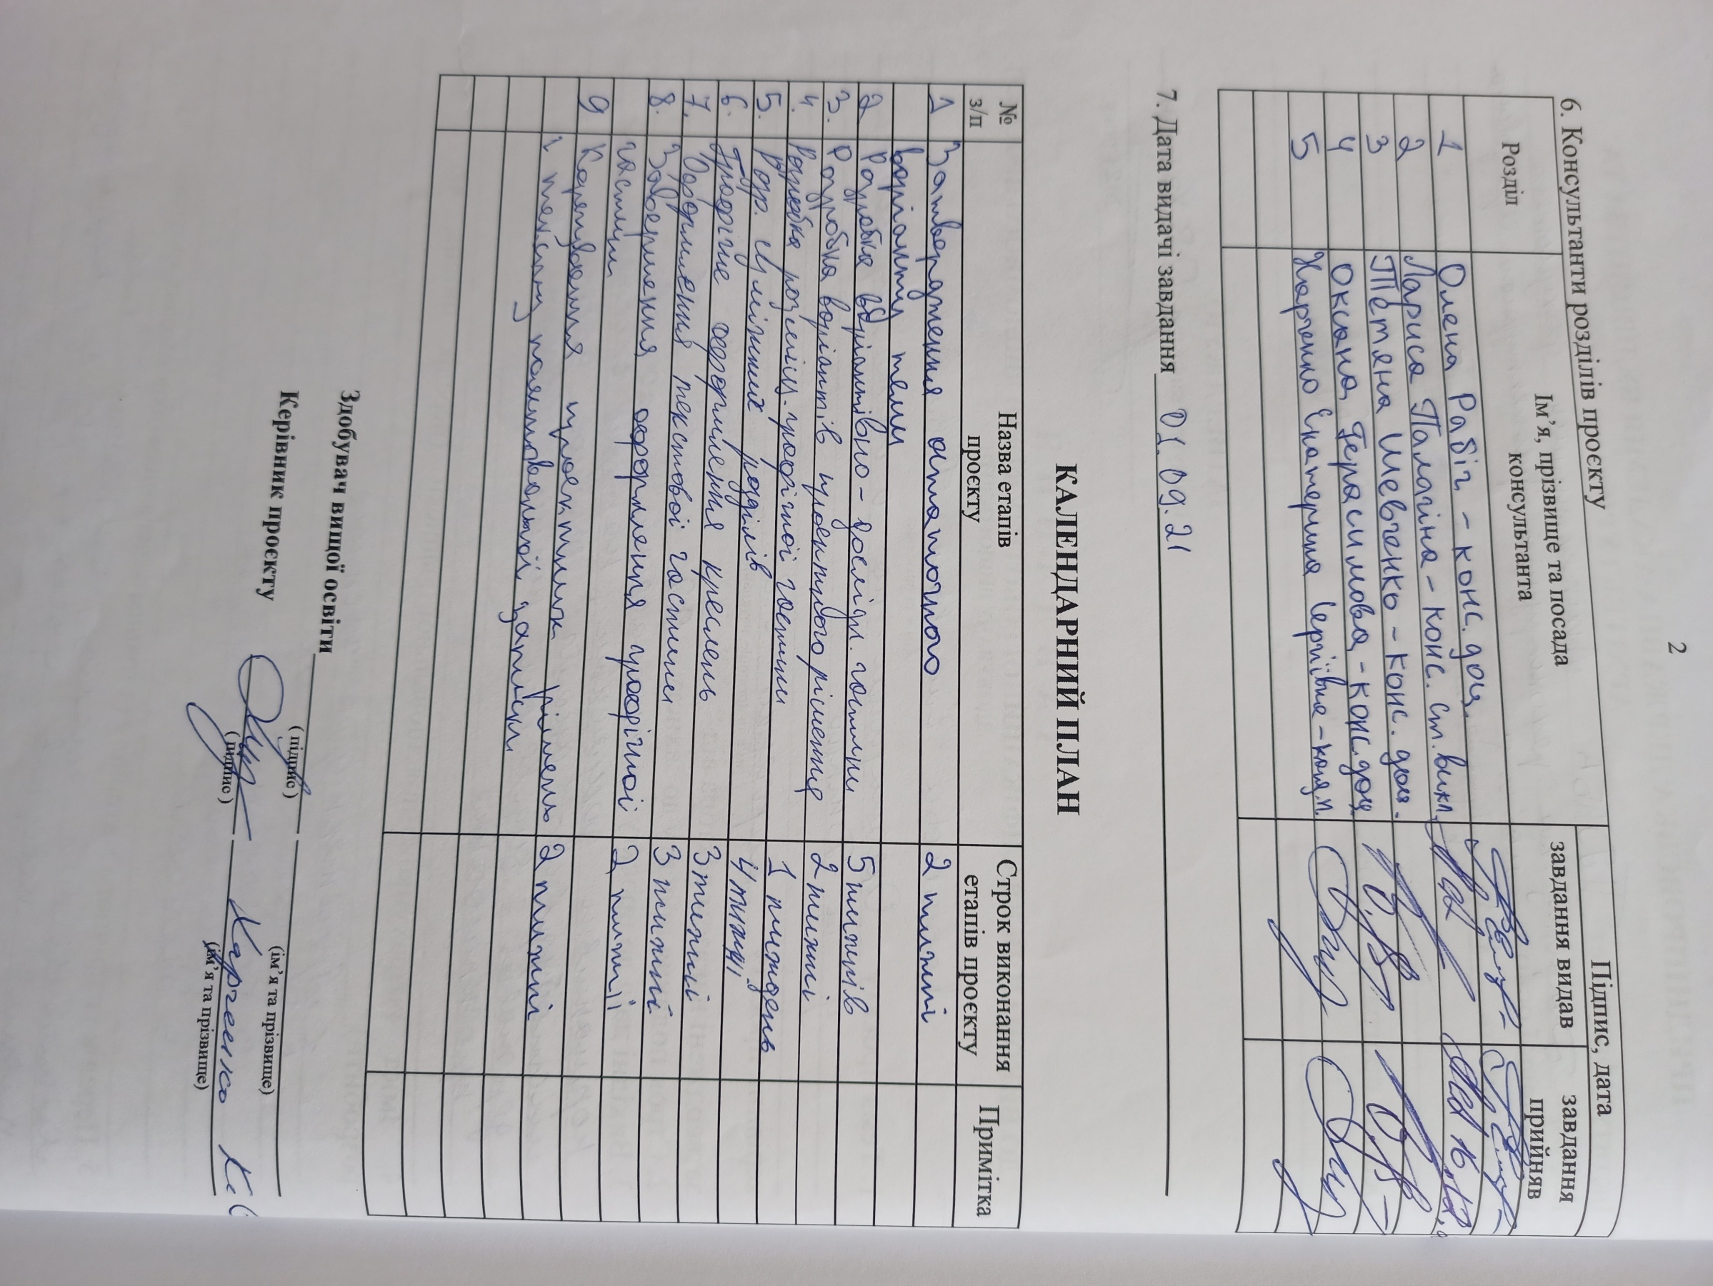

Розділ 1
Архітектура

АНОТАЦІЯ
Тема: Океанаріум на о. Монастирський у м. Дніпро
Студент : Ковальова Е.П.
Керівник: доцент Харченко К. С.
.

МІСЦЕРОЗТАШУВАННЯ

Ділянка знаходиться не території Монастирського острова( раніше Комсомольский) – на берегу річки Дніпро. Частина острова відноситься до парку ім.Шевченка. З містом острів з’єднує пішохідний міст( у північній частині) та канатна дорога ( у центральній частині острова, нині не діє).
З території становить 0,3965га.

ДИЗАЙН-КОНЦЕПЦІЯ
Океанаріум представлений у вигляді трьох об`ємів, з’єднаних між
собою групою вхідний приміщень. На 1-му поверху є прохід наскрізь,що надає вільний доступ до берегу Дніпра. При створенні форми обьекту, за основу був взятий силует риби, на основі якого було запропоновано створення повторювальний модулів, які проходять через головний обьем будівлі.

АРХІТЕКТУРНО-ПЛАНУВАЛЬНЕ РІШЕННЯ

Мета проекту – привернути увагу до «перлини» Дніпра, яка в часом втратила свою актуальність.
Комплекс включає в себе 3 поверхи:
- На першому розташована група вхідних приміщень, блок ресторану, та технічні приміщення
- На другому розташовані : вестибюль, велика та мала зала, головна зала ресторану а також технічні приміщення окаенаріума.
- На третьому поверсі два головних блока: наукові кабінети для навчання на базі ДГУ, трансформоване приміщення, та технічний блок.
На вісях И-К розташований температурний шов

Функції:
- розширення колекції з додавання морських мешканців. Адже на даний момент колекція становить лише мешканців прісноводної середи. Крім того запропоновано додати полюдаріуми – прозорі резервуари зі штучно створеним напівводяним середовищем перебування для утримання водних, в томк числі болотних і прибережних рослин, які значно підіймаються над поверхнею води, а також тварин. Палюдаріум може одночасно мати ознаки акваріуму та тераріуму.
-додавання освітньої фукції. За для детального ознайомлення та дослідження морської фауни майбутніми спеціалістами Дніпропетровського аграрного університету, кафедри «Водні біоресурси та аквакультура» ,було запропоновано додати навчальний корпус до акваріуму.
-оздоровча функція. Сьогодні дуже активно розвивається такий напрямок як зоотерапія – лікування людей с психічними розладами ( аутизм та дцп) за допомогою тварин. Зокрема дельфінотерапія- метод лікування, що ґрунтується на спілкуванні з дельфінами. Прибічники терапії вважають, що спілкування з дельфінами допомогає стабілізувати психоемоційний стан людини.
Дельфінотерапію іноді використовують з метою психологічнох реабілітації для людей,що потрапили в екстремальні умови: пережили землетрус, аварії чи інше.
У світовій практиці також існує такий напрямок як «Спосіб лікування ультразвуковою терапією за допомогою контрольованого випромінювання сонара дельфіна».

Така практика мала б позитивний вплив на загальне положення міста а також сприяла б залученню туристів та інвестицій.
- ресторан. Перелічені вище нові функції дають нам потребу у створенні закладу харчування. Ресторан призначений для обслуговування як працівників акваріуму так і для відвідувачів. Та розрахований на одночасне перебування 80 відвідувачів.

ЗМІСТ

Вступ
РОЗДІЛ 1

1. Архітектурне рішення
1.1. Містобудівні фактори, що впливають на проектування будівлі
1.2. Композиційні принципи організації будівлі. Дизайн-концепція
1.3. Об'ємно-планувальне рішення
1.4. Конструктивне рішення
1.5. ТЕП
1.6. Висновки за розділом 1

РОЗДІЛ 2
Пожежна безпека архітектурних об'єктiв та охорона
праці
2.1. Визначення класу наслідків (відповідальності) об'єкта
будівництва
2.2. Встановлення ступеню вогнестійкості будівлі
2.3. Визначення фактичного часу евакуації
2.4.роектування системи оповіщення (CO) про пожежу та
управління евакуацією людей

РОЗДІЛ 3. Архітектурна фізика
3.1. Вступ
3.2. Містобудівна оцінка клімату у м. Дніпро
3.3. Проектування природного освітлення будівлі
3.4. Проектування ізоляції повітряного шуму
3.5. Висновки за розділом З

РОЗДІЛ 4. Економіка будівництва

4.1.Об`єктний кошторис 1
4.2. ТЕП
4.3. Локальний кошторисний розрахунок 1
4.4. Локальний кошторисний розрахунок 2
4.5. Локальний кошторисний розрахунок з

4.6. Локальний кошторисний розрахунок 4
4.7. Договірна ціна
4.8. Розрахунки до договiрної ціни
4.9. Висновки за розділом

РОЗДІЛ 5. Конструкції
1.1. Архітектурно-планувальне рішення
1.2. Конструктивне рішення
1.3. Висновки за розділом 5
Загальні висновки по роботі

ВСТУП

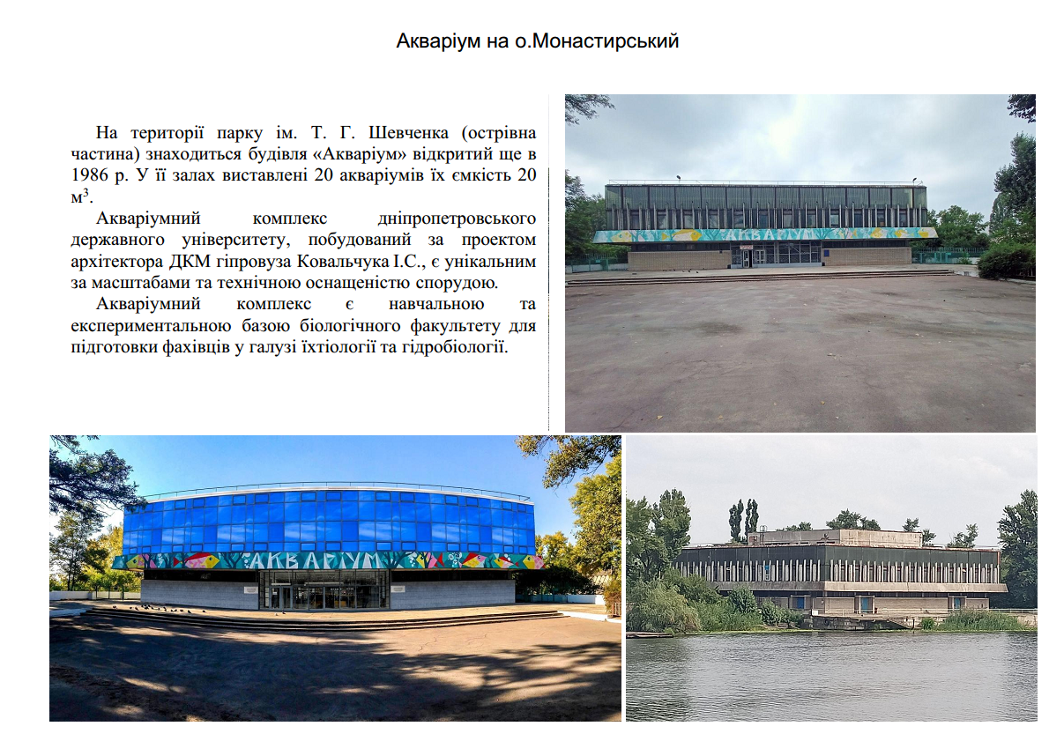Місто Дніпро є одним з найбільш сучасних та розвинених міст України. Музеї природи та зоопарки є дуже популярними на сьогоднішній день і, на жаль, Дніпро не має такого природничого центру, який би відповідав сучасним вимогам, тому створення музею морської природи є актуальним на сьогодні. На території парку
ім. Т. Г. Шевченка (острівна частина) знаходиться будівля «Акваріум» відкритий ще в 1986 р. У її залах виставлені 20 акваріумів їх ємкість 20 м³.
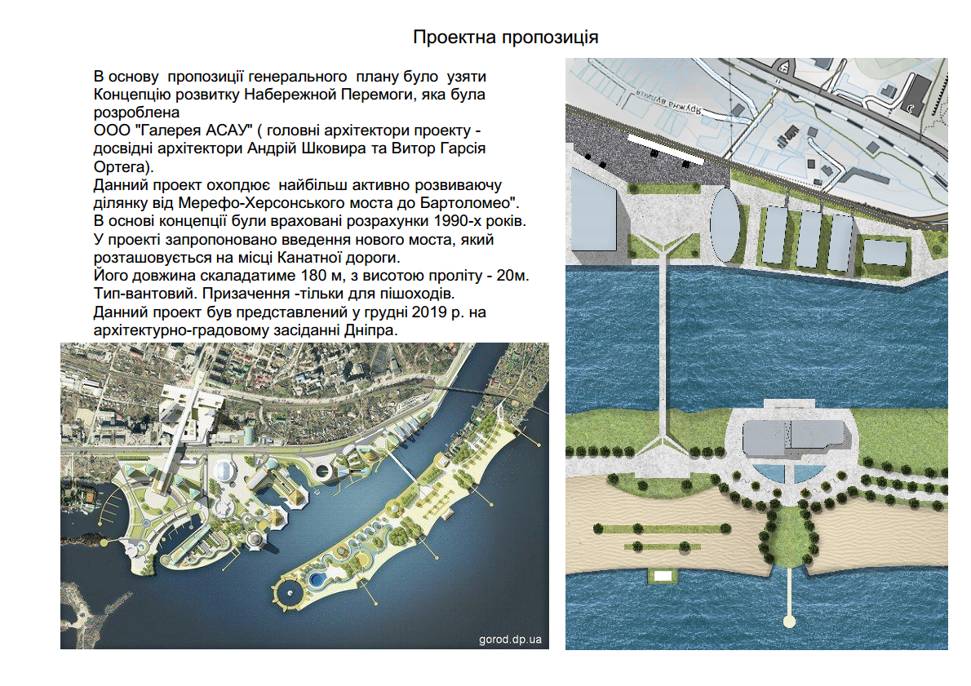Висновок:
Враховуючи екологічний стан водного середовища на Україні ,створення акваріумів є дуже актуальною темою . за для збереження рідкісних видів водних мешканців. Адже правильний догляд не тільки сприятиме удосконаленню знань а й збереження рідкісних видів флори та фауни.
В даний час публічна акваріумістика зазнає справжню науково-технічну революцію. Проектуються і будуються нові океанаріум. Удосконалюються методи експонування гідробіонтів, методи наукового освіти населення в області бережливого ставлення до навколишнього середовища та окремих видів водної флори і фауни. На новий рівень виходить годування водних тварин. Оптимізуються методи профілактики захворювань і лікування вихованців акваріумів і океанаріумів.
Розробляються методи їх розведення. Особливо актуально це в даний час для видів риб і безхребетних. Накопичений окремими установами та любителями досвід аквакультури необхідно систематизувати і зробити доступним для фахівців, які працюють в цій галузі, серйозним чином займаються цими проблемами.

Розділ 2
Охорона праці

1.Розробка заходів з пожежної безпеки території об’єкту
Загальні принципи організації та основні вимоги до протипожежного режиму:
- забезпечення протипожежного режиму згідно вимог нормативних документів; - розробка відповідної документації (положень, наказів, інструкцій, планів евакуації, планів дій під час пожежі та інших);
- оснащення підприємства первинними засобами пожежогасіння та їх обслуговування); - нормування чисельності людей на об’єкті, їх навчання та інструктування, проведення службових розслідувань випадків виникнення пожеж;
- оснащення установи автоматичними засобами виявлення загорання; - ведення паспортизації речовин та матеріалів, які застосовуються на об’єкті та ін.
Вимоги протипожежного режиму до: території, будівель, приміщень та споруд.
Вимоги протипожежного режиму при виконанні вогневих робіт.
Організація протипожежних заходів на об’єкті (утримання території, під’їздів, джерела водопостачання, протипожежні розриви, розміщення первинних засобів пожежогасіння, плани евакуації, ведення документації з питань пожежної безпеки). Характеристика пожежної небезпеки приміщень (споруд). Можливі причини виникнення пожеж. Типові дії обслуговуючого персоналу на випадок виникнення пожежі. Дії персоналу у випадку порушень режиму роботи установок, машин і агрегатів.

Правила вимкнення установок та агрегатів, порядок зняття напруги з електроустановок, виклику аварійної допомоги тощо. Протипожежний режим на робочому місці. Правила пожежної безпеки, встановлені для працівників цього приміщення або споруди. Заходи пожежної безпеки, яких необхідно дотримуватися приступаючи до роботи, у процесі роботи та після її закінчення з метою запобігання виникненню пожеж. Основні причини виникнення пожеж у житлових будинках. Несправності та неправильна експлуатація приладів газопостачання, опалення та побутових споживачів електроенергії. Запобігання пожежам від основних причин. Порядок утримання житлових і підсобних приміщень, індивідуальних гаражів, електромережі, пічного опалення. Вимоги пожежної безпеки до утримання території підприємств Територія об'єктів, ділянок, що межують з житловими будинками, дачними та іншими будинками, протипожежні відстані між будинками, спорудами, майданчиками для зберігання матеріалів, устаткування повинні систематично очищатися від сміття, відходів виробництва, тари, опалого листя, котрі необхідно регулярно видаляти (вивозити) у спеціально відведені місця. На території населених пунктів та об'єктів забороняється влаштовувати звалища горючих відходів. Автомобільні дороги, проїзди й проходи до будівель, споруд, пожежних вододжерел, підступи до зовнішніх стаціонарних пожежних драбин, пожежного інвентарю, обладнання та засобів пожежогасіння мають бути завжди вільними, утримуватися справними, взимку очищатися від снігу. Забороняється зменшувати ширину доріг та проїздів для пожежних автомобілів.

Протипожежні відстані між будинками, спорудами, відкритими майданчиками для зберігання матеріалів, устаткування забороняється захаращувати, використовувати для складування матеріалів, устаткування, стоянок транспорту, будівництва та встановлення тимчасових будинків і споруд, у тому числі мобільних (інвентарних) будівель, індивідуальних гаражів Про закриття ділянок доріг або проїздів для ремонту або з інших причин, які унеможливлюють (перешкоджають) проїзд, необхідно негайно повідомити пожежно-рятувальні підрозділи. На період закриття доріг у відповідних місцях мають бути встановлені покажчики напрямку об'їзду або влаштовані переїзди через ділянки, що ремонтуються. Автомобільні дороги та проїзди для пожежних машин повинні мати дорожнє покриття, придатне для їх проїзду. Влаштовуючи проїзди для пожежних автомобілів до будівель, споруд та вододжерел ґрунтовою дорогою, її треба укріплювати шлаком, гравієм або іншими матеріалами для забезпечення можливості під'їзду будь-якої пори року.
Рейкові колії, тимчасові траншеї та канави не повинні ускладнювати рух пожежних автомобілів. Для цього в необхідних місцях мають бути обладнані зручні переїзди, завжди вільні для проїзду пожежних автомобілів. Ворота в'їзду на територію об'єкта, які відчиняються за допомогою електропривода, повинні мати пристосування (пристрої), які дозволяють відчиняти їх вручну. На ділянках території об'єктів, де можливе утворення зон із газо-, пароповітряними сумішами, концентрація в яких горючої речовини вище нижньої концентраційної межі поширення полум'я, проїзд транспорту не дозволяється, про що розміщуються заборонні написи (покажчики). На території об'єкта повинно бути забезпечено освітлення зовнішніх пожежних драбин, протипожежного обладнання, входів до будинків та споруд.

2.Вогнестійкість конструкцій та матеріалів будівлі

ОБМЕЖЕННЯ ПОШИРЕННЯ ПОЖЕЖІ МІЖ БУДИНКАМИ
При проектуванні проїздів і пішохідних шляхів необхідно забезпечувати можливість проїзду пожежних машин до житлових і громадських будинків, у тому числі із вбудовано-прибудованими приміщеннями, і доступ пожежників з автодрабин і автопідйомників у будь-яку квартиру чи приміщення. Відстань від краю проїзду до стін будинку, як правило, слід приймати 5-8 м для будинків до 9 поверхів і 8-10 м для будинків 9 поверхів і вище. Ширина проїзду повинна бути не менше 3,5 м. У зоні між будинками і проїздами, а також на відстані 1,5 м від проїзду з протилежного боку будинку, не допускається розміщення огорож, повітряних ліній електропередачі і рядкового насадження дерев.»
Обмеження поширення пожежi мiж будинками досягається:
- розмiщенням вибухопожежонебезпечних та пожежонебезпечних виробничих і складських

будинків, зовнішніх установок, складiв горючих рiдин, горючих газів з урахуванням переважаючого напрямку вітру, а також рельєфу місцевості; - встановленням протипожежних відстаней між будинками, зовнiшнiми установками, а також відкритими майданчиками для зберігання пожежонебезпечних речовин і матеріалів;
- зниженням пожежної небезпечності будівельних матеріалів, що використовуються в зовніш ніх огороджувальних конструкціях, у тому числі облицювання, оздоблення, опорядження (далі - облицювання) фасадів будинків, а також у покриттях;

- застосуванням конструктивних рішень, спрямованих на створення перешкоди поширенню пожежi мiж будинками, наприклад: влаштування протипожежних стін, обмеження площi вiконних та інших прорізів у зовнішніх стінах, використання вогнестійкого склiння віконних прорізів, проти пожежних завіс (екранів) тощо.

Протипожежні відстані слід встановлювати залежно від призначення, категорії за вибухо пожежною та пожежною небезпекою, ступеня вогнестійкості будинків відповідно до вимог ДБН 360, ДБН Б.2.4-1, ДБН Б.2.4-3, СНиП II-89, СНиП 2.11.06 та інших НД.

Визначення величини протипожежної відстані, якщо така величина не встановлена НД, може здійснюватися з використанням розрахункових або експериментальних методів.

- Ступінь вогнестійкості будинку встановлюють залежно від його призначення, категорії за вибухопожежною та пожежною небезпекою, умовної висоти (поверховості), площі поверху в межах протипожежного відсіку. В залежності від ступеня вогнестійкості будинку визначають класи вогне стійкості будівельних конструкцій і групи поширення вогню по цих конструкціях вiдповiдно до таблиці.
Примітка: під площею поверху в межах протипожежного відсіку мається на увазі площа поверху будинку або площа частини поверху,яка відокремлена від іншої частини поверху, яка відокремлена від іншої частини будинку протипожежної стіни 1-го типу.

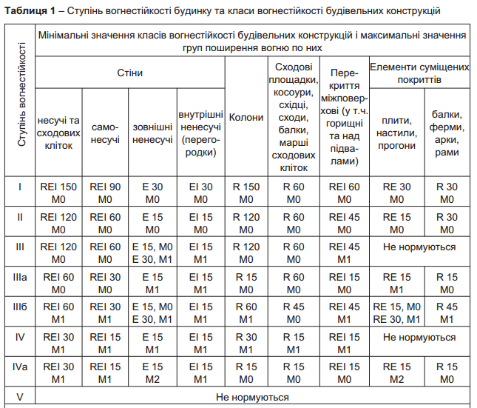
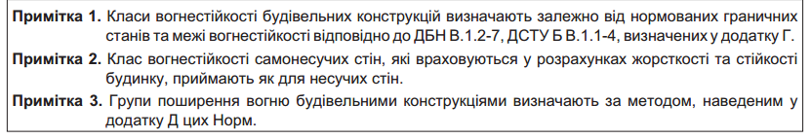
ОБМЕЖЕННЯ ПОШИРЕННЯ ПОЖЕЖІ В БУДИНКАХ
-Обмеження поширення пожежі в будинках досягається: - застосуванням конструктивних та об'ємно-планувальних рішень, спрямованих на створення перешкод поширенню небезпечних чинників пожежі приміщеннями, між приміщеннями, поверхами, протипожежними відсіками та секціями;
- зменшенням пожежної небезпеки будівельних матеріалів (у тому числі облицювань), конст рукцiй, елементів систем електропроводки, що застосовуються у приміщеннях і на шляхах ева куації;
- зменшенням вибухопожежної та пожежної небезпеки технологічного процесу, використанням засобів, що перешкоджають розливанню та розтіканню горючих рідин під час пожежі;
- застосуванням систем протипожежного захисту (автоматичних систем пожежогасіння, сис тем протидимного захисту), а також інших інженерно-технічних рішень, спрямованих на обмеження поширення небезпечних чинників пожежі.

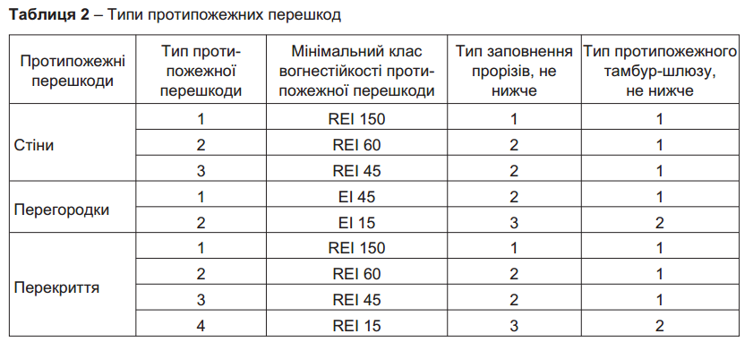-Залежно від значення межі вогнестійкості протипожежні перешкоди поділяють за типами відповідно до таблиці 2, а елементи заповнення прорізів у протипожежних перешкодах – відповідно ло таблиці
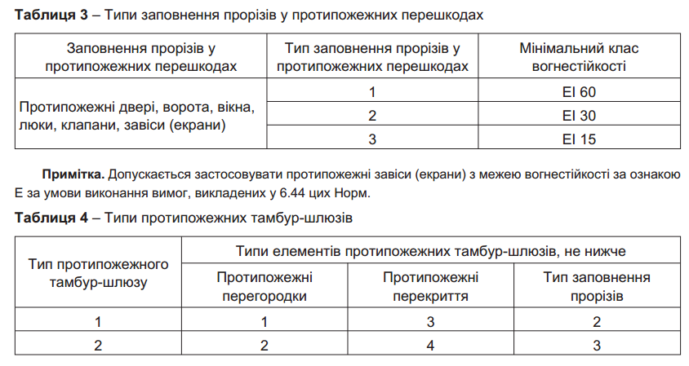
я

Технічні рішення в частині пожежної безпеки реалізуються на стадії проектування і будівництва різних об'єктів, зокрема підприємств торгівлі і громадського харчування, баз і складів. При цьому для зменшення небезпеки виникнення і розповсюдження пожеж важливе значення має правильний вибір будівельних матеріалів і конструкцій. За здатністю до спалаху вони підрозділяються на три групи: негорючі, важкогорючі і горючі.
Вогнестійкістю будівельних конструкцій називається їх здатність зберігати несучі і захисні функції в умовах пожежі. Межа вогнестійкостібудівельної конструкції – це період часу (у годинах) від початку випробування її дією вогню або високої температури до появи однієї з наступних ознак:
а) утворення в конструкції наскрізних тріщин;
б) підвищення температури на поверхні конструкції, яка не обігрівається, в середньому більш ніж на 160°С або в будь-якій точці цієї поверхні більш ніж на 190°С порівняно з температурою конструкції до випробування;
в) втрата конструкцією несучої здатності.
Від ступеня займистості і межі вогнестійкості основних будівельних конструкцій залежить ступінь вогнестійкості будівель і споруд. Всі будівлі і споруди за вогнестійкістю підрозділяються на вісім ступенів: I, ІІ, III, ІІІа, ІІІб, IV, IVa, V.
Найвищі межі вогнестійкості основних будівельних конструкцій в будівлях і спорудах I-го ступеня вогнестійкості; у будівлях і спорудах кожного наступного ступеня вогнестійкості вони нижчі.
Згораючі частини будівель і споруд не мають межі вогнестійкості. Ступінь вогнестійкості будівель і споруд залежить, згідно вимог СНіП 2.01.02-85,від категорії пожежної небезпеки виробництва, кількості поверхів і величини допустимої площі підлоги між протипожежними стінами.
Цехи і відділення виробництв категорій А і Б дозволяється розташовувати тільки в приміщеннях I і ІІ ступеня вогнестійкості. Будівлі, наприклад, складів цукру в разі зберігання його в тарі мають бути не нижче III, а для безтарного зберігання – не нижче ІІ ступеня вогнестійкості. Велику кількість сірників допускається зберігати в окремих складах не нижче Ш ступеня вогнестійкості. Спиртосховища слід розміщувати в поглиблених будівлях II ступеня вогнестійкості.
Одноповерхові складські будівлі зі стелажами заввишки від 5,5 до 25 м слід проектувати ІІ ступеня вогнестійкості з ліхтарями або витяжними шахтами на покрівлі для видалення диму.
Клас вогнестійкості окремих будівельних конструкцiй може бути уточнений у відповідних НД за видами будинків. Для будівельних конструкцій, що мають нормовану межу вогнестійкості понад 60 хв, дозволяється знижувати межу вогнестійкості на 30 хв, якщо це передбачено будівельними нормами за видами будинків і споруд.

При впровадженні в практику будівництва будинків з конструктивними системами, для яких неможливо визначити ступінь вогнестійкості рішення щодо віднесення їх до певного ступеня вогнестійкості, слід приймати за результатами оцінювання вогнестійкості конструктивної системи будинку в цілому або частини такої конструктивної системи. Оцінювання вогнестійкості може бути проведено розрахунковими та експериментальними методами за стандартами, які відповідають європейським вимогам з проектування, або за методиками, розробленими з урахуванням вимог додатка в цих норм або шляхом натурних вогневих випробувань фрагментів будинку або будинку в цілому за ДСТУ Б В.1.1-18.
-у будинках I ступеня вогнестійкості забороняється виконувати зовнішню поверхню обли цювання зовнішніх стін будинку з використанням горючих матеріалів. У будинках II, III ступенів вогнестійкості допускається виконувати зовнішню поверхню облицювання зовнішніх стін будинку з використанням матеріалів групи горючості Г1, крім випадків, обумовлених у НД.

У будинках з умовною висотою не більше ніж 26,5 м, у внутрішніх шарах системи зовнішнього облицювання стін будинку допускається використовувати матеріали груп горючості Г1, Г2.
До протипожежних перешкод відносять стіни, перегородки, перекриття. Для заповнення прорізів у протипожежних перешкодах застосовують протипожежні: двері, ворота, вікна, люки, клапани, завіси (екрани). Для захисту прорізів також використовують проти пожежнi тамбур-шлюзи.
Основними видами граничних станів з вогнестійкості протипожежних дверей, воріт, вікон, люків, клапанів, завіс (екранів) є стани за ознаками:
- втрата цілісності Е;
- втрата теплоізолювальної здатностi I, крiм вікон у протипожежних дверях, воротах із загаль ною площею склiння не більше ніж 0,1 м².
Додатковими видами граничних станів з вогнестійкості протипожежних дверей, воріт є стани за ознаками:
- здатності до самозачинення (умовна познака С); - обмеження димопроникності (умовна па S).
Додатковими видами граничних станів з вогнестійкості протипожежних вікон, завісів (екранів) є стани за ознаками:
- обмеження димопроникності S;
- перевищення теплового потоку (випромінювання) (умовна познака W).
Додатковим видом граничного стану з вогнестійкості протипожежних люків, клапанів є стан за ознакою:

- обмеження димопроникності S.
- Протипожежні перешкоди за межею поширення вогню мають відповідати групі МО.
Особливо небезпечні та небезпечні речовини і матеріали слід зберігати в складах I або ІІ ступеня вогнестійкості. Склади особливо небезпечнихречовин і матеріалів рекомендується розміщувати в окремих будівлях. Малонебезпечні речовини і матеріали можна зберігати в приміщеннях всіхступенів вогнестійкості (окрім V), безпечні – в приміщеннях або на майданчиках будь-якого типу.
Кіоски і рундуки, що встановлюються в будівлях і спорудах, повинні бути виготовлені з негорючих матеріалів.
Клас вогнестійкості протипожежних дверей, воріт, люків, вікон та завіс (екранів) визначають згідно з ДСТУ EN 13501-2, клас вогнестійкості протипожежних клапанiв - згідно з ДСТУ EN 13501-3.

3.Заходи безпеки у разі виникнення пожежі
Розрахунок часу евакуації Океанаріуму
Визначити час евакуації з номера готелю при виникненні пожежі в будівлі. Будівля обладнана автоматичною системою сигналізації і сповіщання про пожежу. Будівля шестиповерхова, кімната розміром 6*4 м, коридори шириною 1,5 м, є схема евакуації людей при пожежі. Обідня зала об’ємо 38520 м² розташований на другому поверсі в безпосередній близькості від сходової клітки, ведучої на перший поверх. Сходові марші мають ширину 1,2м і довжину 5м. У номері знаходилось 2 людей. Всього на поверсі займається 32 людей. На другому поверсі - 60 людей. Схема евакуації будівлі представлена.

Схема евакуації відвідувачів океанаріуму
1,2,3,4- етапи евакуації
Розрахунок часу евакуації
1.Приміщення відноситься до категорії Д та II ступені вогнестійкості
2.Критична тривалість пожежі по температурі розраховується за формулою.
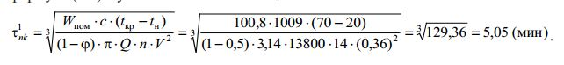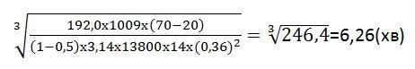
Wпом -обсяг кисню в приміщенні
с-питома теплоємність газу кДж/кг*град
tкр – критична для людини температура, дорівнює 700С
tн-початкова температура кисню.
V- лінійна швидкість розповсюдження полум’я по поверхні горючих речовин
Q- теплота згоряння речовин кДж/кг
3.Критична тривалість пожежі при концентрації кисню розраховується за формулою
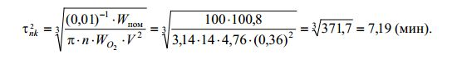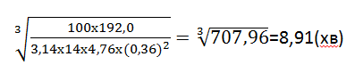

Wo- витрата кисню на згоряння 1 кг горючих речовин,дорівнює 4,76 кг/м. хв
n- вагова швидкість горіння,м2
V- лінійна швидкість розповсюдження полум’я по поверхні горючих речовин
4) Отже,допустима тривалість евакуації буде дорівнювати
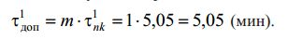
m- коефіцієнт безпеки
5) Будова не має автоматичної системи сигналізації та оповіщення про пожежу.
За таблицею Д1 , час затримання початку евакуації дорівнює 4,1 хвилини.
6) Для визначення часу руху людей на першій ділянці розраховується щільність руху людського потоку на даній ділянці з обліком розміру кімнати 6х4 м.
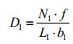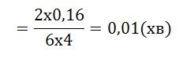
N- кількість людей в евакуаціонному проході
f- середня площа горизонтальної проекції людини
L- довжина ділянки руху
b - ширина ділянки руху
7.Найбільш можлива інтенсивність руху в отворі при нормальних умовах f_{max} = 19,6м/мин руху в отворі шириною 1,2м
qd =2,5 +3,75 b =2,5 +3,75x0,9=5,87 (м/мин)
Так q <qmax рух через отвір проходитиме без перешкод.
Час руху в отворі розрахуємо за формулою.
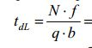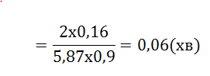

q- інтенсивність руху людей на ділянці шляху
Час руху на типовому поверсі (3-тя ділянка)
8)На типовому поверсі знаходиться 30 людей, щільність людського потоку дорівнює:

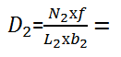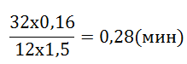
Час руху на третій ділянці розраховуэмо за формуою
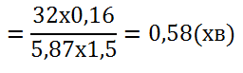
9)Для визначення швидкості руху по сходах розраховується щільність руху (4-та ділянка)
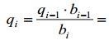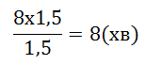
qi-1- інтенсивність руху людських потоків
bi- ширина розглядаючої ділянці шляху
bi-1-ширина ділянок шляху до місця злиття
Це показує,що на сходах швидкість людського потоку V3=40м/мин
Час руху по сходах донизу (4-та ділянка)
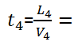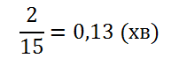
10)Тамбур при виході на вулицю має довжину 2 м, на цій ділянці утворюється максимальна щільність людського потоку. Тому , згідно з данними додатка, швидкість V5 складає до 15 м/мин А час руху у тамбурі дорівнює
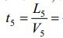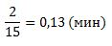
11)При максимальній щільності людського потоку, інтенсивність руху через двірний опір на вулицю шириною більше ніж 1,6 м- 8,5 м/мин. Час руху через нього.
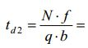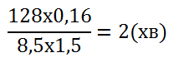
12)Розрахунковий час евакуації розраховується за формулою
4,1+0,06+0,028+0,58+0,3+0,3+0,13+2=7,7(хв)

Висновок: розрахунковий час евакуації(7,7 хв) з номеру готелю перевищує допустиме (6,26 хв). Велику частину часу евакуації займає час t н.є. (4,1). Тому спорудження необхідно обладнати системами оповіщення про пожежу та засобами автономної сигналізації, що нададуть можливість зменшити час затримання початку евакуації.

Визначити час евакуації з приміщення океанаріуму при виникненні пожежі в будівлі. Будівля обладнана автоматичною системою сигналізації і сповіщання про пожежу. Будівля шестиповерхова, кімната розміром 6*4 м, коридори шириною 1,5 м, є схема евакуації людей при пожежі. Обідня зала об’ємо 38520 м² розташований на другому поверсі в безпосередній близькості від сходової клітки, ведучої на перший поверх. Сходові марші мають ширину 1,2м і довжину 5м. У номері знаходилось 2 людей. Всього на поверсі займається 32 людей. На другому поверсі - 60 людей. Схема евакуації будівлі представлена.

Схема евакуації відвідувачів океанаріуму
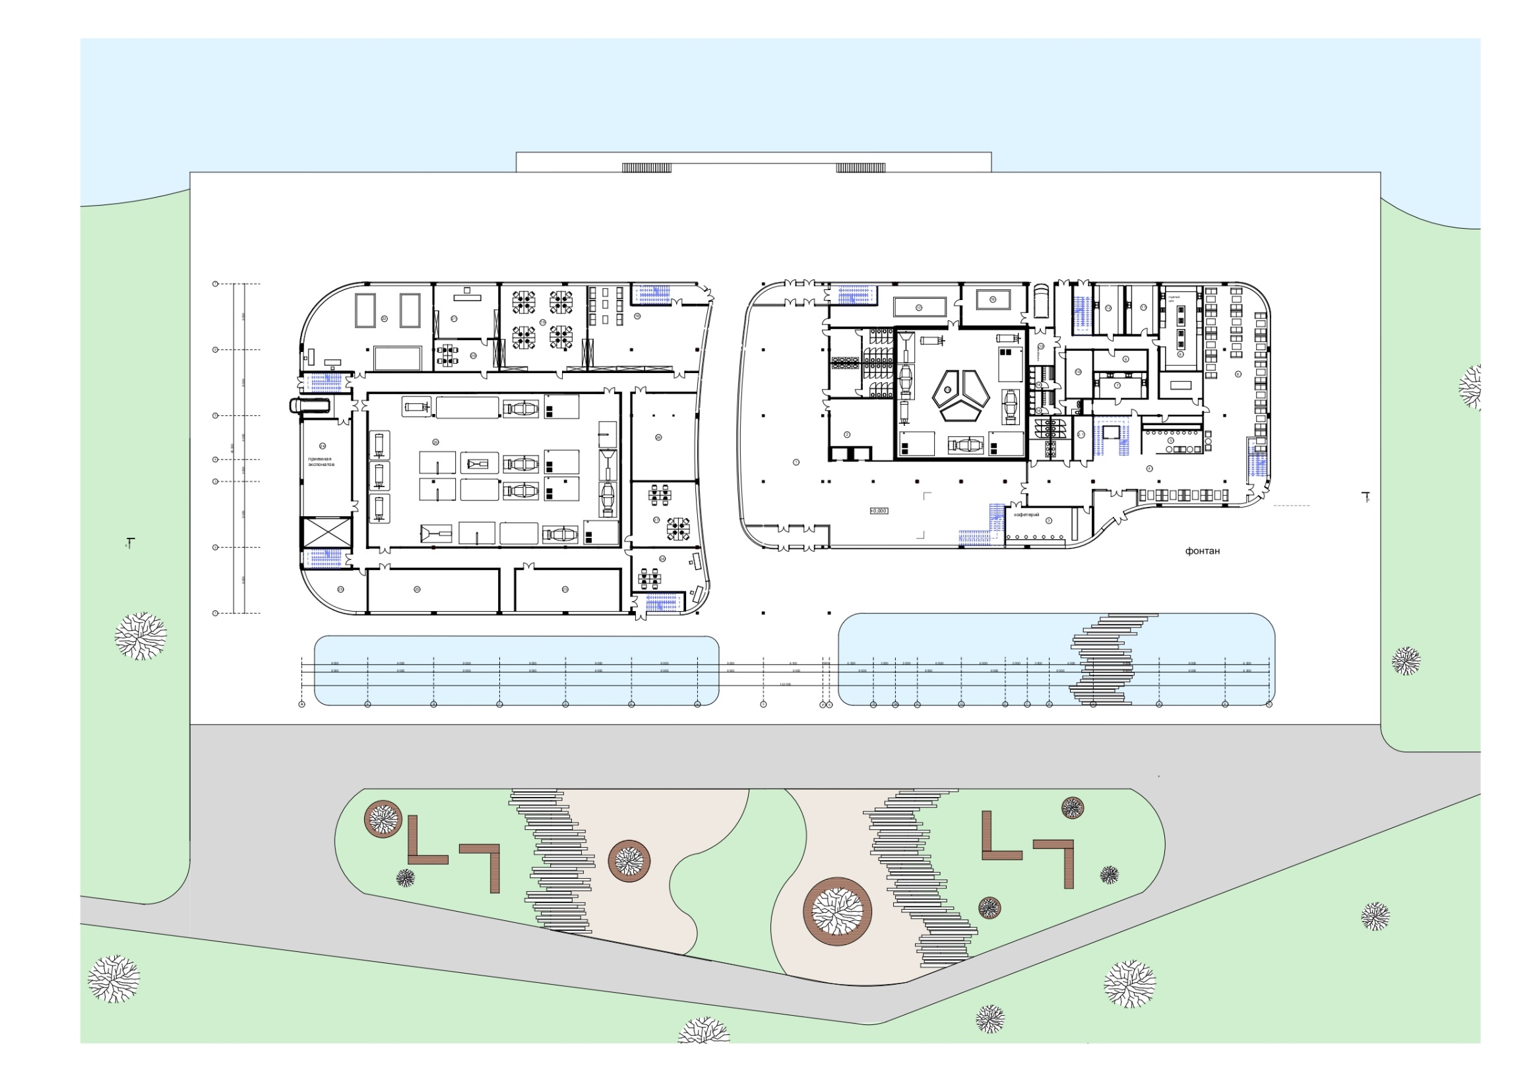
1,2,3,4- етапи евакуації
Розрахунок часу евакуації
1.Приміщення відноситься до категорії Д та II ступені вогнестійкості
2.Критична тривалість пожежі по температурі розраховується за формулою.
Wпом -обсяг кисню в приміщенні
с-питома теплоємність газу кДж/кг*град
tкр – критична для людини температура, дорівнює 700С
tн-початкова температура кисню.
V- лінійна швидкість розповсюдження полум’я по поверхні горючих речовин
Q- теплота згоряння речовин кДж/кг
3.Критична тривалість пожежі при концентрації кисню розраховується за формулою

Wo- витрата кисню на згоряння 1 кг горючих речовин,дорівнює 4,76 кг/м. хв
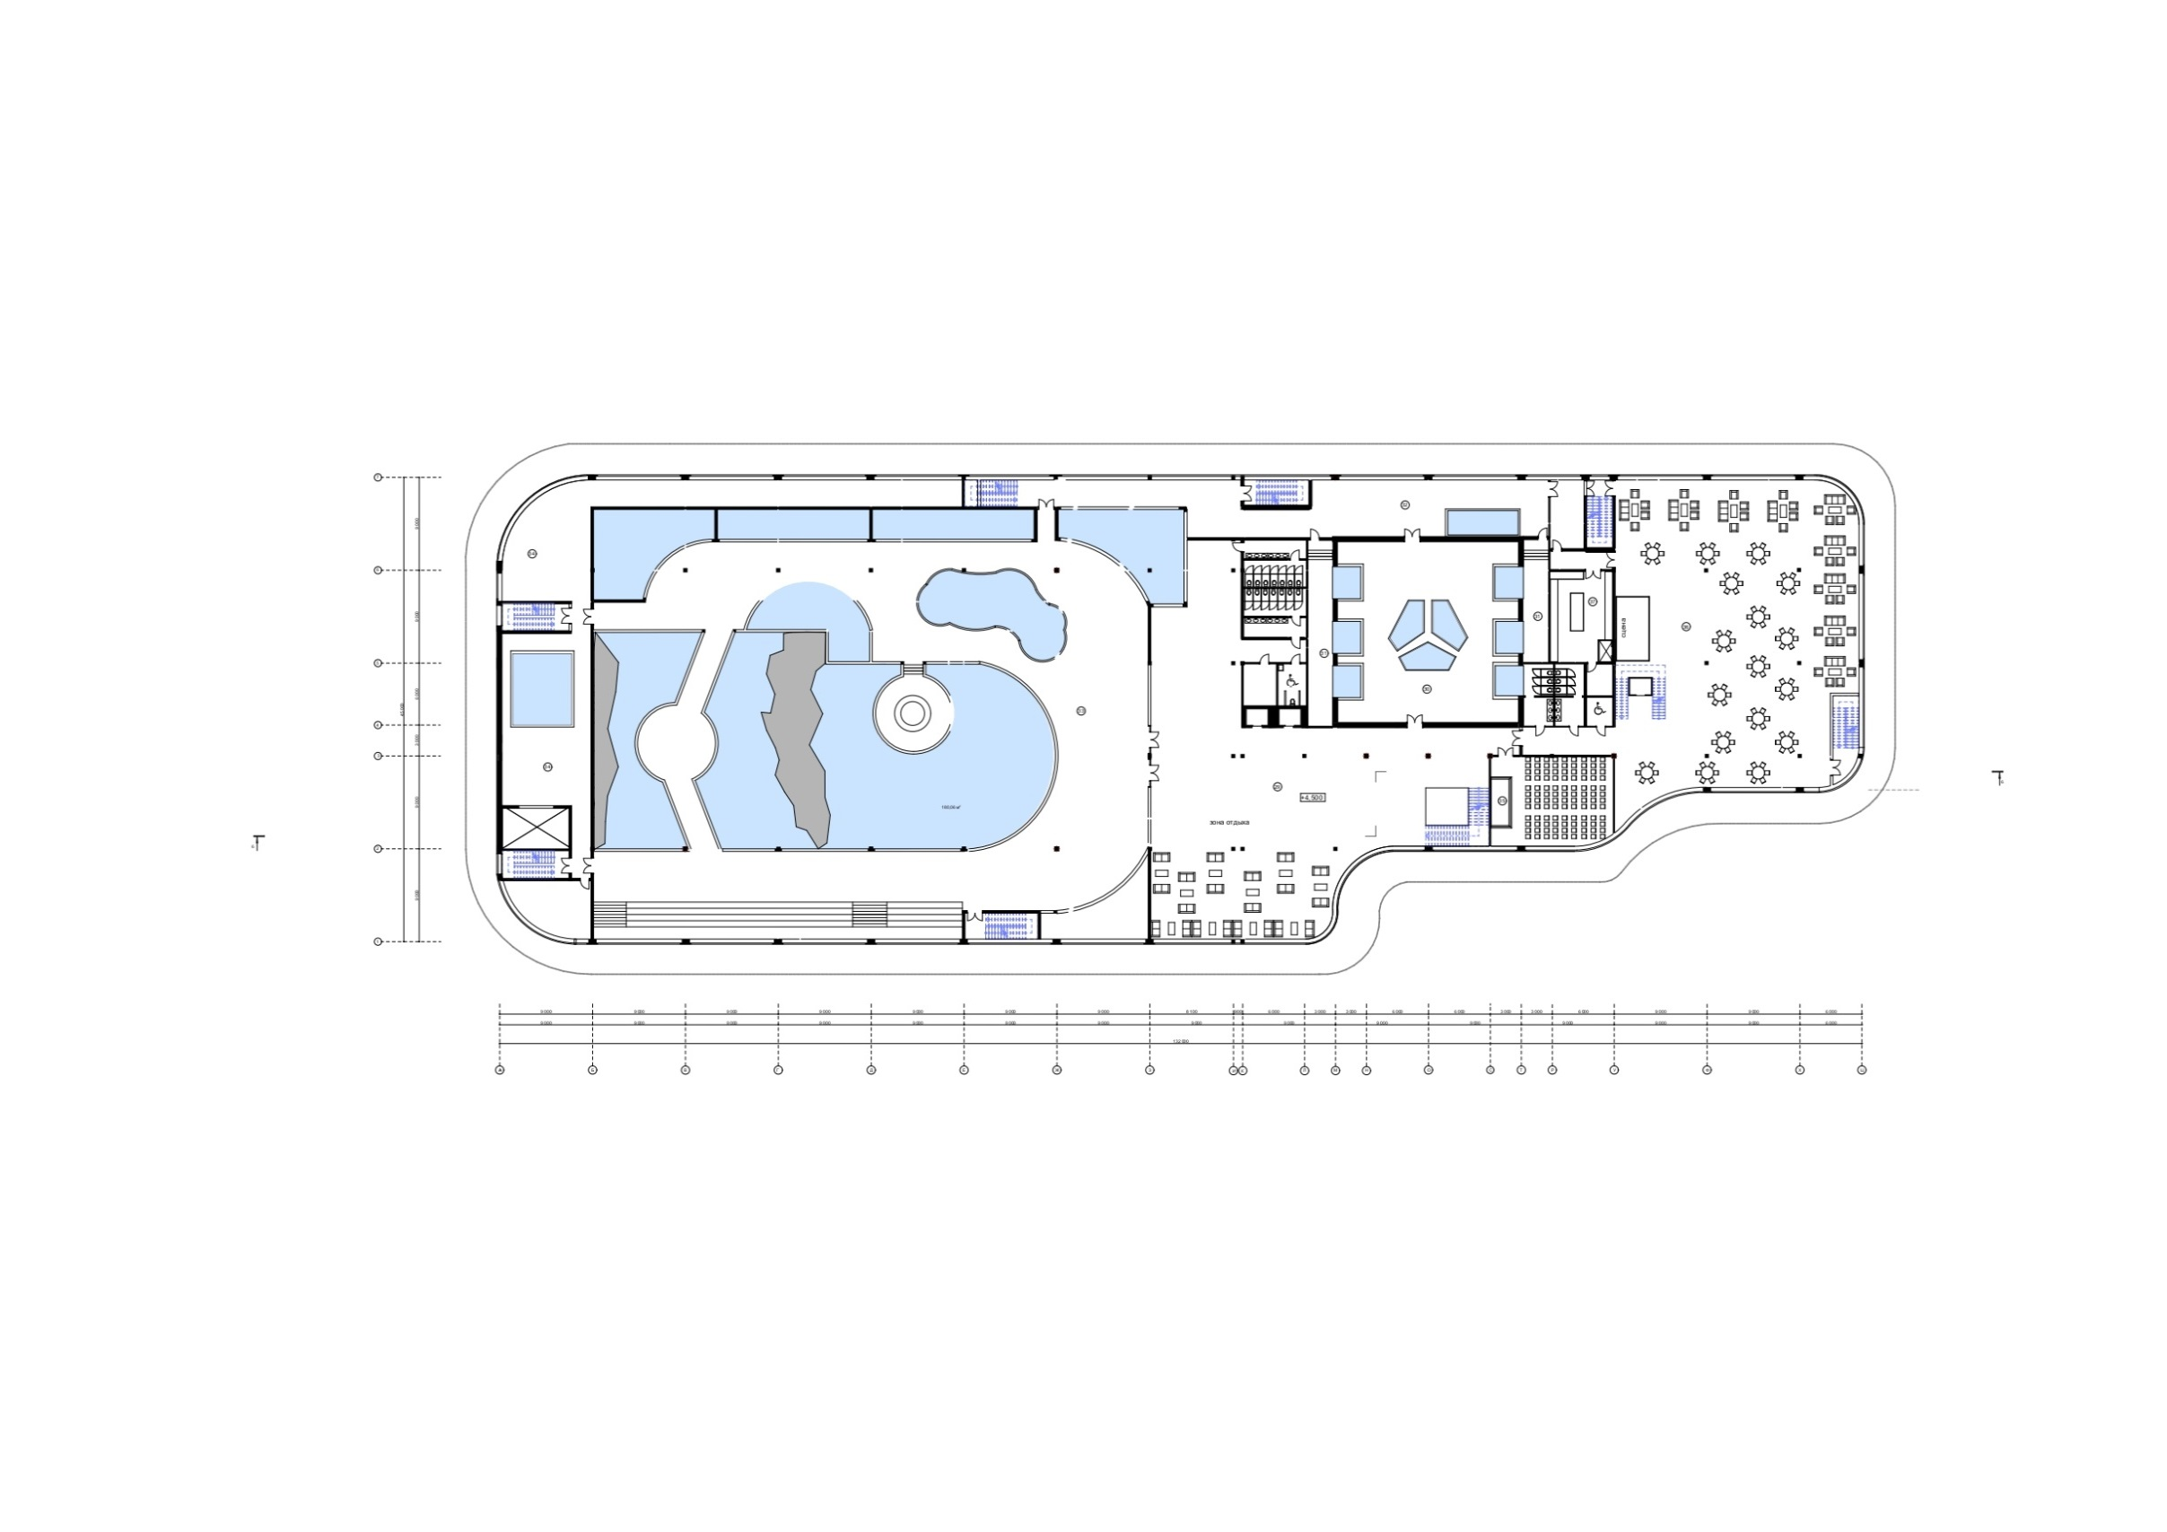
n- вагова швидкість горіння,м2
V- лінійна швидкість розповсюдження полум’я по поверхні горючих речовин
4) Отже,допустима тривалість евакуації буде дорівнювати
m- коефіцієнт безпеки
5) Будова не має автоматичної системи сигналізації та оповіщення про пожежу.
За таблицею Д1 , час затримання початку евакуації дорівнює 4,1 хвилини.
6) Для визначення часу руху людей на першій ділянці розраховується щільність руху людського потоку на даній ділянці з обліком розміру кімнати 6х4 м.
N- кількість людей в евакуаціонному проході
f- середня площа горизонтальної проекції людини
L- довжина ділянки руху
b - ширина ділянки руху
7.Найбільш можлива інтенсивність руху в отворі при нормальних умовах f_{max} = 19,6м/мин руху в отворі шириною 1,2м
qd =2,5 +3,75 b =2,5 +3,75x0,9=5,87 (м/мин)
Так q <qmax рух через отвір проходитиме без перешкод.
Час руху в отворі розрахуємо за формулою.

q- інтенсивність руху людей на ділянці шляху
Час руху на типовому поверсі (3-тя ділянка)
8)На типовому поверсі знаходиться 30 людей, щільність людського потоку дорівнює:

Час руху на третій ділянці розраховуэмо за формуою
9)Для визначення швидкості руху по сходах розраховується щільність руху (4-та ділянка)
qi-1- інтенсивність руху людських потоків
bi- ширина розглядаючої ділянці шляху
bi-1-ширина ділянок шляху до місця злиття
Це показує,що на сходах швидкість людського потоку V3=40м/мин
Час руху по сходах донизу (4-та ділянка)
10)Тамбур при виході на вулицю має довжину 2 м, на цій ділянці утворюється максимальна щільність людського потоку. Тому , згідно з данними додатка, швидкість V5 складає до 15 м/мин А час руху у тамбурі дорівнює
11)При максимальній щільності людського потоку, інтенсивність руху через двірний опір на вулицю шириною більше ніж 1,6 м- 8,5 м/мин. Час руху через нього.
12)Розрахунковий час евакуації розраховується за формулою
4,1+0,06+0,028+0,58+0,3+0,3+0,13+2=7,7(хв)

Висновок: розрахунковий час евакуації(7,7 хв) з приміщення океанаріума перевищує допустиме (6,26 хв). Велику частину часу евакуації займає час t н.є. (4,1). Тому спорудження необхідно обладнати системами оповіщення про пожежу та засобами автономної сигналізації, що нададуть можливість зменшити час затримання початку евакуації.

Розділ 3
Конструкції

- Архітектурно-планувальне рішення.

Громадська споруда «Океанаріум» складається з 3-х поверхів:
На першому поверху знаходяться блок вхідних приміщень, блок ресторану, кухня ресторану( технічні приміщення а також приміщення обробки та зберігання продуктів) а також технічні та адміністрація.
На другому поверху розташован вестибюль, мала та велика зала з мешканцями морського та прісноводного світу, технічні приміщення; головна зала ресторану.

На третьому: навчальний блок, трансформуюча зала.
Висота поверху складає 4,5 м.
Загальна висота 16,2 м.
Форма приміщення – прямокутник
Габарити будівлі: довжина -132м, ширина-45м.
Будівля має деформаційний шов і поділяє будівлю на 2 головних блока.

Будівля опалюється, знаходиться на території Монастирского острова у місті Дніпро.

2.2Конструктивне рішення
Опис конструктивного рішення представлено: для будівлі в цілому.
Конструктивна система: будівля з повним каркасом.
Матеріал основних несучих конструкцій: монолітний залізобетонний каркас (клас бетону С30/35).
Сітка колон нерівномірна: основна 9×9 м, додаткова 6×6м.
Колони - з монолітного залізобетону, квадратного перерізу розміром 400х400 мм.
Фундамент - монолітні залізобетонні окремо стоячі під колони; залізобетонний стрічковий під діафрагму жорсткості (клас бетону фундаментів С16/20).
Стіни: зовнішні стіни самонесучі, виконані з газобетону товщиною 300мм.
Конструкція стіни наступна: навісний фасад зі склінням.
Перекриття – перекриття монолітне залізобетонне с плитами опертими по контуру, за винятком фрагменту по вісям 2-6, Б-З.
Покриття – складається з 2-х частин: над головною залою – металева ферма по вісям 2-6, Б-И, інші фрагменти за конструкціями аналогічно міжповерховому перекриттю.
Розміри перерізів несучих конструкцій будівлі визначаються на розрахункові зусилля від діючих зовнішніх навантажень згідно з вимогами нормативних документів у галузі будівництва. Попередньо прийняті наступні розміри конструкцій (перекриття та покриття):
- розміри перерізу балок: висота 500мм; ширина 250 мм;
- плита перекриття складає 140мм;
- довжина ферми складає 27000 мм;
- висота ферми складає 2700 мм;
- крок ферм складає 4500 мм;
- висота прогону складає 1000 мм;
- крок прогонів складає 5400 мм.

Кровля: плоска рулонна не експлуатована, плоска полегшена сталева не експлуатована по вісям 2-6, Б-И.
Дах – складається з 2-х основних частин, 1-ша над головною залою висотою 16,2 м, 2-га висотою 13,5 м. Отже дах має перепад по висоті у 2,7 м.
Сходові марши і майданчики: загальне число сходових клітинок у приміщенні -7 шт. з яких 6- евакуаційних. Усі вони залізобетонні монолітні.
Стіна ліфтової шахти виконано з монолітного залізобетону товщиною 300 мм. Загальна кількість ліфтів – 3 шт. (2 - загального користування, 1- вантажний для працівників).
Забезпечення просторової жорсткості.
Просторова жорсткість забезпечується сумісною роботою залізобетонних рам каркасу та монолітних залізобетонних перекриттів. Діафрагмами жорсткості є стіни сходових клітин та ліфтових шахт.
У рівні металевих конструкцій встановлені горизонтальні зв'язки жорсткості.

Армування залізобетонних конструкцій будівлі виконується згідно результатів розрахунку, що отримані з урахуванням вимог діючої нормативної документації у галузі будівництва.
Для армування монолітних залізобетонних конструкцій прийнята арматура:
- класу А400С, діаметром 12-25 мм для колон і фундаментів;
- класу Bp-I, А400С, діаметром 3-8 мм для плит;
- класу А400С, діаметром 12-28 мм для балок;
- класу А400С, діаметром до 25 мм для діафрагм жорсткості.

Розділ 4
Архітектурна фізика

Тема дипломного проекта – Океанаріум на Монастирскому острові у м. Дніпро
I Вступ: (написати загальні поняття архітектурної фізики)
II. Архітектурний аналіз клімату міста:
а) містобудівне, фізико-географічне, архітектурно-будівельне
кліматичне районування міста; Дніпро
б) кліматологічні показники (характеристики) архітектурно-будівельного кліматичного району та підрайону;
в) основні вимоги до обліку природних кліматичних факторів при
плануванні і забудові житлового району. Кліматично-типологічні
характеристики і тип клімату міста. Типологічні вимоги по вибору
архітектурних рішень і режимів експлуатації території і будівель для району
будівництва.
г) облік вітрового режиму, побудова роз вітрів за січень та липень,
визначення пануючих напрямів вітрів та відсотка зниження скорості вітрів у
забудові. Опис містобудівної ситуації з точки зору вітрозахисту.
д) орієнтація будівель стосовно сторін горизонту (сприятлива,
допустима для житлових будівель).
ІІІ. Теплотехнічний розрахунок енергоефективних огороджувальних
конструкцій будівлі (по ДБН В.2.6-31:2016 «Теплова ізоляція будівель»,
ДСТУ Б В.2.6-189:2013 «Методи вибору теплоізоляційного матеріалу для
утеплення будівель».)
ІV. Проектування природного освітлення:
а) опис системи природного освітлення;

б) визначення нормованого значення коефіцієнта природної
освітленості по ДБН В.2.5-28-2018 «Природне i штучне освітлення»;
в) визначення фактичної тривалості інсоляції (для житлових або
громадських будівель), опис орієнтації будівель. Оцінка затінюючої дії
запроектованого об’єкту на навколишню забудову;

Вступ

Кліматологія – наука про клімат, його формування та географічний розподіл. Дані кліматології служать підставою для створення в населених пунктах оптимального мікроклімату; забезпечення необхідної аерації й інсоляції забудови, будівель і окремих приміщень; розрахунку систем опалення і вентиляції, добору потрібних матеріалів і конструкцій. Клімат – це багаторічний режим погоди, характерний для даної місцевості, внаслідок її географічного розташування.
Клімат (Klima- klimatos (гр.)- ухил, стародавні греки пов’язували кліматчні розбіжності безпосередньо з нахилом сонячних променів до земної поверхні). Клімат характеризується однотипними показниками метеорологічних елементів над певними територіями (Таблиця 1). Основні фактори клімату - мікроклімат і ландшафт, які складають природнокліматичний комплекс.
Елементи клімату:
• вологість повітря;
• вітровий режим (швидкість і напрям вітру);
• зовнішня температура повітря (сума активних температур);
• сонячна радіація (радіаційний режим, інсоляція, освітлення);
• опади (річний сніговий покрив, річні опади);
• мікрокліматичний режим підстеляючої поверхні (сезонний стан погоди, тривалість цих сезонів); • рельєф.

Мікроклімат – це комплекс фізичних факторів навколишнього середовища у відокремленому просторі, який впливає на тепловий обмін людини. Мікроклімат визначається основними фізичними параметрами: температурою, швидкістю руху і вологістю повітря, температурою навколишнього середовища й променистою енергією. Мікроклімат приміщень підданий впливу сезонних, зовнішніх різноманітних кліматичних умов – від жаркої сухої до прохолодної погоди. Саме тому при проектуванні будівель різного призначення слід ураховувати кліматичні умови певного регіону. Мікроклімат приміщень, який по суті своєї є штучним, саме тому людина може активно впливати на його параметри.
На відміну від мікроклімату приміщень мікроклімат відкритих просторів є природний і визначається ввпливом клімату місцевості на життєві процеси людини.
архітектурно-будівельний кліматичний район
Територія з порівняно однорідними кліматичними умовами, зумовленими спільністю синоптичних процесів інженерно-геологічних та соціально-економічних умов, що визначають типологію будинків
архітектурно-будівельний кліматичний підрайон- Частина архітектурно-будівельного кліматичного району зі своєрідними кліматичними умовами, зумовленими вертикальною поясністю, орографічними особливостями, місцевою циркуляцією атмосфери

II. Архітектурний аналіз клімату міста:
Для найбільш загальної оцінки кліматичних умов району будівництва можливо використовувати дані кліматичного районування. Кліматичні характеристики району і підрайону дають загальне уявлення про кліматичний фон, про характер зими і літа, про середні значення температури, вітру і вологості і інших параметрах, які в подальшому підлягають більш детальній оцінці на рівні пофакторного аналізу клімату. Перелік параметрів, необхідних для оцінки загальних кліматичних умов району будівництва, наведено в табл. 3. 2 і 3. 3 на прикладі м. Дніпра. Перераховані характеристики визначають у цілому типологію будівель і містобудівних рішень.

а)АРХІТЕКТУРНО-БУДІВЕЛЬНЕ КЛІМАТИЧНЕ РАЙОНУВАННЯ ТЕРИТОРІЇ УКРАЇНИ
Поділ території України на кліматичні райони та підрайони зроблено на основі комплексного аналізу впливу середньомісячної температури повітря у січні та липні, середньої швидкості вітру у січні, середньої місячної відносної вологості повітря у липні та середньої річної кількості опадів на типологію будинків.
Карту архітектурно-будівельного кліматичного районування території України наведено на рисунку 1.

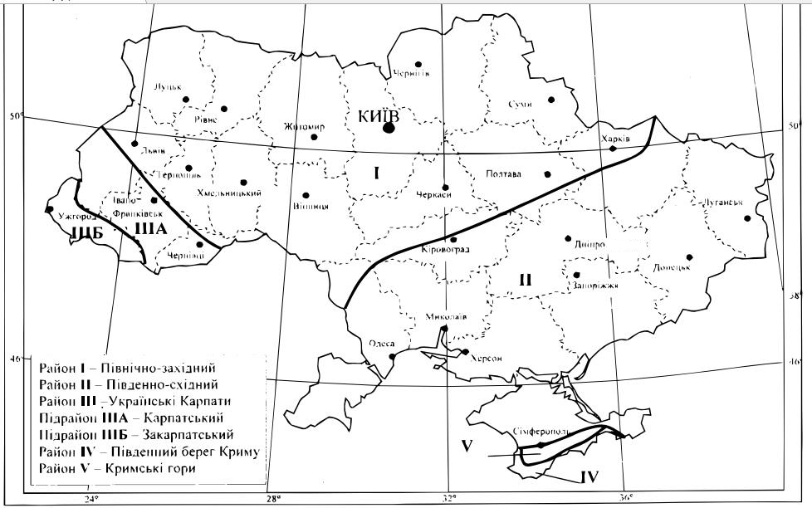

Архітектурно-будівельне кліматичне районування території України

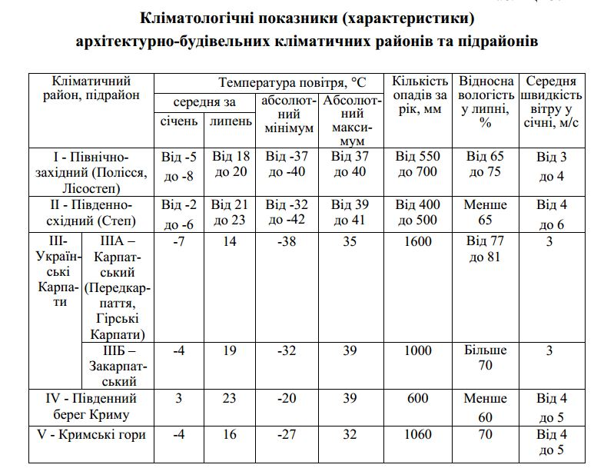
б) кліматологічні показники (характеристики) архітектурно-будівельного кліматичного району та підрайону;

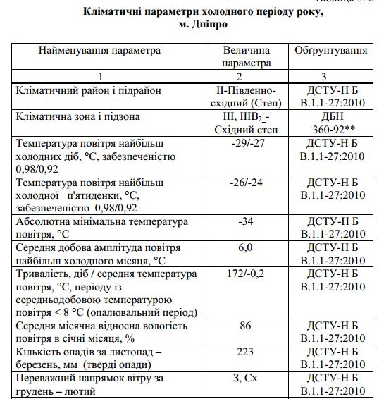
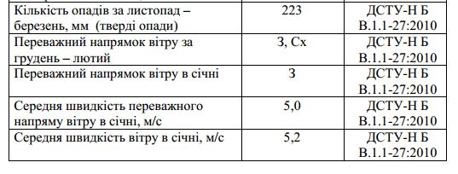
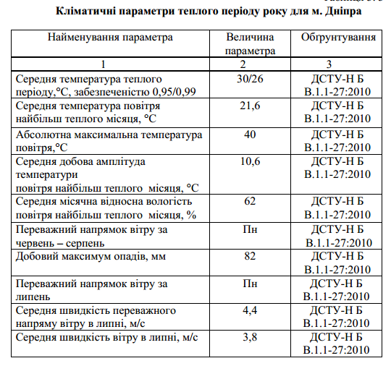

Оцінка температурного режиму території
• + 8 °С – температура початку і закінчення опалювального періоду для житлових і громадських будинків за виключенням дитячих дошкільних установ і лікарень.
• + 10 °С – температура початку і закінчення опалювального періоду для дитячих дошкільних установ і лікарень. Використовуючи графік річного ходу середньомісячних температур визначають дати початку і закінчення опалювального періоду, його тривалість, а також середню
температуру зовнішнього повітря за сезон опалювання. Отримані дані
порівнюють з нормативними;
• + 12 і + 16 °С – температура, що обмежує умови експлуатації
відкритих приміщень при наявності інсоляції (+ 12 °С і вище) чи її
відсутності (+ 16 °С і вище);
• + 21 °С – температура, при якій можливий перегрів фасадів будівель і приміщень при надлишковій інсоляції. А також можливий перегрів людей, що займаються активними видами спорту чи іншою фізичною роботою із середніми і високими фізичними навантаженнями;
• + 20 °С – температура, при якій настає необхідність сонцезахисту
ділянок і будинків;
• + 25 °С – температура, при якій можливий перегрів людей, які перебувають на території міської забудови під впливом прямої сонячної радіації, або поблизу фасадів будівель з підвищеною кількістю радіації.
• Території, де середня температура в липні перевищує 25 ºС, зараховуються до південних районів. Для таких районів розробляють заходи зі зниження температури повітря зовнішнього середовища в літній період, збільшення аерації, здійснюють заходи зі зменшення надходження
тепла у приміщення житлових і громадських будинків зовні.

Користуючись графіком (рис. 3. 1. 1), за кривою середньомісячної температури визначають кількість жарких літніх днів – днів з температурою повітря більше 25 ºС і зимових морозних днів з
температурою повітря менше 0 ºС.
В результаті аналізу необхідно запропонувати заходи щодо захисту території від несприятливого впливу високих і низьких температур повітря на житлове середовище, а також розрахувати тривалість опалювального періоду і порівняти отримані показники з табличними даними.
Зокрема, на графіках рис. 3. 1. 1 видно, що в м. Дніпрі перегрів приміщень спостерігається в основному в денні години в червні, липні і серпні. Підвищена вологість вдень (вище лінії вологості 70 %) спостерігається в січні, лютому, березні, жовтні, листопаді, грудні. У ранкові години вологість підвищена протягом усього року. Хід зміни температур у денні години дозволяє оцінити необхідність сонцезахисту в літню пору року. Потреба і вид сонцезахисту визначається
тривалістю періоду з температурою повітря 20 °С і вище. Залежно від тривалості періоду з зазначеною температурою визначають тип сонцезахисту будинків: до 20 днів – внутрішні пристрої, від 20 до 40 днів – внутрішні або міжскляні, від 41 до 60 днів – міжскляні або зовнішні,
від 61 до 100 днів – міжскляні або зовнішні у поєднанні з теплозахисним склом, понад 100 днів зовнішні у поєднанні зі штучним охолодженням.
На графіках рис. 3. 1. 1 видно, що в м. Дніпрі перевищення температури 20 °С спостерігається вдень близько 100 днів, отже, для захисту від сонця необхідно застосовувати зовнішні пристрої з штучним
охолодженням.

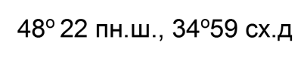
Загальні кліматичні характеристики району будівництва міста Дніпро

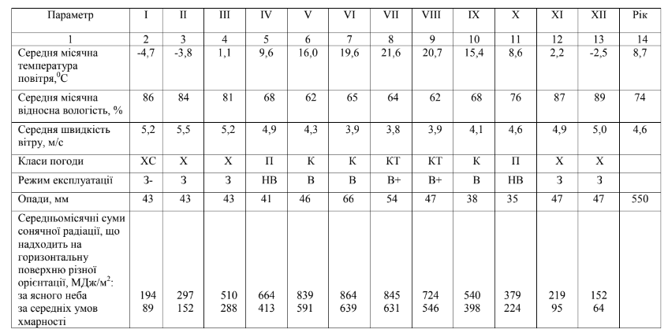
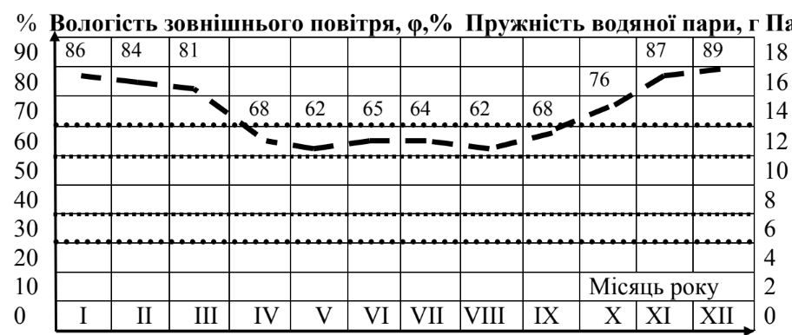
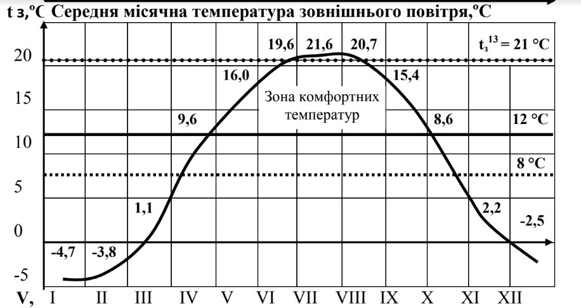

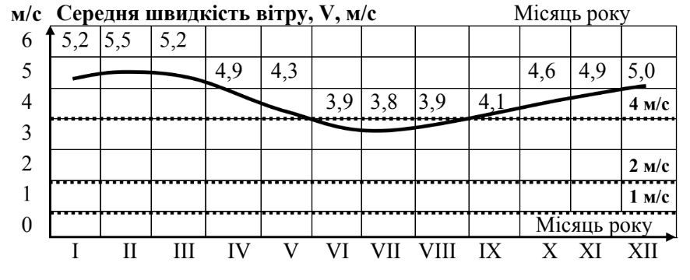

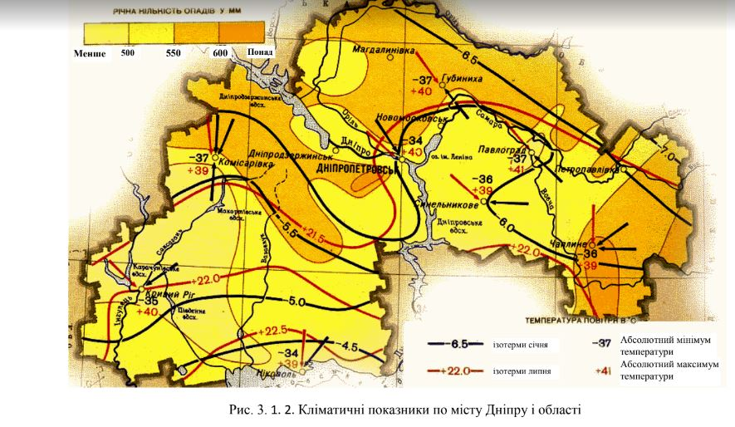

в)Основні вимоги до обліку природно-кліматичних факторів при плануванні і забудові житлового району
Гігієнічні вимоги і методика оцінки природно кліматичних умов по ступеню комфортності зовнішнього середовища житлових районів. Планування і забудова житлових районів повинне здійснюватися на основі комплексного обліку чинників, визначальних особливості природно- кліматичного оточення, з метою забезпечення максимально можливого рівня комфортності зовнішнього середовища в різні періоди діб і року.
Під забезпеченням максимально можливого рівня комфортності слід розуміти:
- створення сприятливого внутрішнього мікроклімату -оптимального в гігієнічному відношенні метеорологічного режиму усередині приміщень;
- формування сприятливого мікроклімату зовнішнього середовища - найсприятливіших в мікрокліматичному і гігієнічному відношенні умов перебування людини на території
До чинників, визначальних характеристику природно-кліматичного оточення місця будівництва, відносяться:
- широта місцевості;
- висота над рівнем моря;
- рельєф: гірський, горбистий, рівнинний і ухили;
- метеорологічні параметри клімату: температура зовнішнього повітря, швидкість і напрям вітру, вогкість повітря, сонячна радіація, осідання і атмосферні явища;
- акваторії; море, лиман, річка, озеро, водосховище;
- рослинність;
- інженерно-геологічні умови будівництва: сейсмічність, обвали, карсти, та ін.

При проектуванні необхідно ураховувати, що задача формування сприятливого мікроклімату зовнішнього середовища на території житлової забудови
підрозділяється на три етапи;
- аналіз і оцінка загального кліматичного фону району будівництва;
- аналіз і оцінка мікроклімату ділянки будівництва, а також порівняння варіантів розміщення будівництва в тих випадках, коли можливий вибір;
-визначення вимог до планування і забудови з урахуванням поліпшення мікроклімату житлових територій.
-на першому етапі - при аналізі і оцінці загального кліматичного фону місцевості по основних метеорологічних параметрах слід визначати чинники порушення комфортних умов і періоди їх дії. Порушення комфортності зовнішнього середовища відбувається;
-при температурі зовнішнього повітря вище 28 З (без урахування сонячної радіації) і нижче -15 З (незалежно від швидкості вітру);
- при швидкості вітру 5м/сек і вище, незалежно від температури повітря.
При температурі повітря вище -15 З і нижче 28 З, швидкості вітру від Про до 5 м/сек несприятливими є поєднання: малої швидкості вітру (від Про м/сек до 2 м/сек) і температури від +15 до 28; підвищеної швидкості вітру (більше 3 м/сек) і температури нижче 2. Більш точну оцінку поєднання основних метеорологічних параметрів рекомендується проводити по зонах комфорту.
Природно-кліматичні умови України роблять значний вплив на формування середовища житлових районів. Тому при плануванні, забудові і впорядкуванні житлових районів необхідно використовувати як сприятлива дія природно-кліматичних чинників, так і передбачати заходи щодо усунення їх несприятливого впливу.
При цьому в проектних рішеннях житлових районів повинні ураховуватися національні народні традиції, наприклад. любов до кольору в архітектурі, озелененню будівель і територій, які також як і природно- кліматичні умови змінюються залежно від зональних особливостей району будівництва.
Необхідно мати на увазі, що облік регіональних особливостей сприятиме формуванню оптимального житлового середовища, створенню систем забудови, що відповідають різним місцевим умовам, своєрідності архітектурних рішень.
-Початковими даними для аналізу загального кліматичного фону місцевості є результати багаторічних спостережень місцевих метеостанцій. З цих даних використовуються: добовий хід температури в грудні-січні і червні-липні;добовий хід середньої швидкості вітру в ті ж періоди;дані про вірогідні періоди зниження відносної вогкості повітря нижче 30% і підвищення понад 70%; добовий хід інтенсивності прямої і розсіяної радіації при безхмарному небі (теоретичний прихід) в червні-липні.
Заходи щодо поліпшення мікроклімату житлової території слід здійснювати з урахуванням функціонального призначення і режиму експлуатації окремих елементів: пішохідних шляхів, майданчиків відпочинку населення, дитячих спортивних і господарських майданчиків, зон концентрації пішохідних потоків у зупинок транспорту, входів в будівлі установ обслуговування і ін. При цьому по режиму експлуатації слід визначати періоди їх максимального навантаження
г) облік вітрового режиму, побудова роз вітрів за січень та липень, визначення пануючих напрямів вітрів та відсотка зниження скорості вітрів у забудові. Опис містобудівної ситуації з точки зору вітрозахисту.
Аналіз температурно-вітрового режиму місцевості
Вітер істотно впливає на тепловий стан людини. Вітровий режим місцевості характеризується напрямком руху, швидкістю і повторюваністю вітру. Напрямок визначається точкою обрію, від якої віє вітер. Зазвичай використовують вісім напрямів (румбів): північ, північний схід, схід, південний схід, південь, південний захід, захід, північний захід. Повторюваність вітру за напрямками оцінюється у відсотках до загального числа випадків. Кліматологічну характеристику повторюваності напряму вітру та штилю, середньої швидкості вітру за напрямами відповідно за січень та липень для м. Дніпра наведено в табл. 3. 3. 1.
Графічно характеристики вітрового режиму місцевості виражаються у вигляді рози вітрів. Для цього робиться побудова восьми напрямків і від точки їх перетину уздовж кожного напрямку відкладаються у довільному масштабі значення швидкості та повторюваності. З’єднання між собою прямими лініями значень точок швидкостей створює розу швидкостей, а значень повторюваності – розу повторюваності.
Повторюваність вітру – Р, % – характеризує ймовірність вітру даного напрямку:
пануючі вітри – якщо Р ≥ 12,5 % – тільки вони враховуються в архітектурі, так як часто бувають.
Критеріями оцінки вітрового режиму є:
• переважний напрямок вітру;
• швидкість вітру з максимальною повторюваністю;
• можливість вітроохолодження будівель.
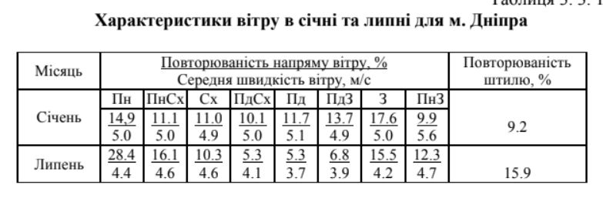
Ці показники використовуються для вирішення планувальних рішень, пов’язаних із розташуванням промислових підприємств відносно сельбищної території, визначенням меж санітарно-захисних зон, із вибором оптимальної орієнтації вулиць і будівель, конфігурації забудови, типів житлових будинків, організації благоустрою дворових просторів. Напрямок міських магістралей і розташування промислових районів обирають з урахуванням забезпечення аерації або вітрозахисту. При збігу напрямку вітру з магістраллю виникає ефект посилення швидкості вітру до 20 %. Розташування промислових районів за переважним напрямком вітру може значно погіршити екологію міста. Вітровий режим визначає необхідність захисту від вітру територій міста відповідними планувальними заходами або, навпаки, аерацію територій і розкриття просторів на вітер.
Роза вітрів – векторна діаграма, що характеризує вітровий режим території: повторюваність, швидкість і температуру вітру. Для оцінки повторюваності швидкості вітру на розу вітрів наноситься коло зі значенням ймовірності 16 %. Перевищення цієї вірогідності означає підвищену повторюваність вітру того чи іншого напрямку.

Швидкість вітру – V, м/c – інтенсивність (сила) вітру:
при V ≤ 2 м/с – слабке провітрювання;
V = 3 – 4 м/с – оптимальні для аерації;
V  4 м/с – протяги, необхідний захист від вітру.
Дія вітру на людину тісно пов'язана з температурою і вологістю повітря. У літню пору вітер знижує відчуття перегріву, а в зимовий час збільшує відчуття холоду. За температури від 20 до 28 °С вітер швидкістю до 2,5 м/с є комфортним; за температури від 28 до 33 °С вітер швидкістю 3,5 – 4,0 м/с дає охолоджувальний ефект, що покращує відчуття людини.
При більш високих температурах вітер будь-якої швидкості шкідливий. За температури повітря, близької до температури шкіри людини (t ≥ + 33 °С) і низької вологості повітря (φ ≤ 25%), вітер знищує шар повітря навколо тіла людини, висушує шкіру й слизові оболонки дихальних шляхів, що погіршує відчуття людини. За температури менше ніж 10 °С сприятливою є швидкість вітру, яка забезпечує аерацію території – від 1 до 1,5 м/с. Якщо швидкість вище, то необхідно захищати пішохода від вітру. В холодний період розраховують можливість вітроохолодження стін будинків у напрямках: де швидкість вітру перевищує 4,0 м/с. Для оцінки швидкості вітру за напрямками використовують розу вітрів за середньомісячною швидкістю вітру в січні й липні. Побудова цієї діаграми аналогічна попередній, тільки на напрямках зображають швидкість вітру і наносять кола зі значенням швидкості 4 м/с і 1 м/с, що обмежують комфортну швидкість. Перевищення швидкості вітру понад 4 м/с означає вітровий дискомфорт через механічний вплив на будівлі, людей, зелені насадження, ґрунтовий і сніговий покрив. Вітер зі швидкістю нижче 1 м/с несприятливий протягом всього року через утворення зон застою повітря на території житлової забудови (рис. 3. 3. 1). Сполучення сильних вітрів зі снігом призводить до утворення хуртовин, які є головним джерелом снігових відкладень. Під дією вітру снігові частки піднімаються над поверхнею снігового покриву і знову відкладаються там, де швидкість вітру знижується. Часті завірюхи зі значними снігоперенесеннями ускладнюють експлуатацію сельбищ них територій.
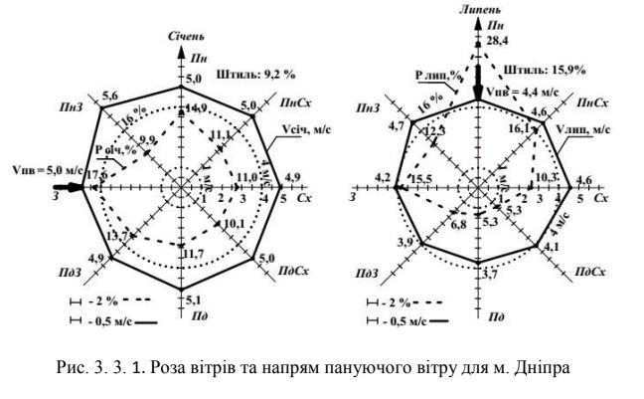

На рис. 3. 3. 1 наведені рози вітрів в січні та в липні для м. Дніпра.
Аналіз їх показує, що для даного району будівництва взимку переважний напрям вітру західний (17,6 %) із швидкістю – 5,0 м/с; найбільша
швидкість вітру – 5,6 м/с із північно-західного напрямку з повторюваністю 9,9 %; найменша швидкість вітру – 4,9 м/с із східного та північно-західного напрямків з повторюваністю 11,0 % та 13,7 %; літом переважний напрям вітру – північний (28,4 %) із швидкістю – 4,4 м/с; найбільша швидкість вітру – 4,7 м/с із північно-західного напрямку з повторюваністю 12,3 %; найменша швидкість вітру – 3,7 м/с із південного напрямку з повторюваністю 5,3 %.
Важливе значення при проектуванні має комплексна оцінка співвідношення температури та вітру. Оцінку температурно-вітрового режиму рекомендується проводити при всіх класах погоди, виходячи із сполучень температури та вітру і їх впливу на організм людини.
Вітрозахист
Як наголошувалося, під впливом вітру на забудованій території часто виникають протяги, сприяючі переохолодженню і збільшенню тепловтрат будівлями. В сніжні зими північних районів України вітер переносить велику кількість снігу, який затримуючись на вулицях і в дворах утрудняє рух пішоходів і транспорту. В південних районах вітер переносить сміття і пил, погіршуючи тим самим гігієнічні умови мешкання людей. Крім того, вітер навіть при звичайних і, особливо, при низьких температурах повітря викликає переохолодження людського організму. Сильні вітри утрудняють дихання і пересування людини. Усунути або ослабити шкідливу дію вітрів можна застосуванням вітрозахисних заходів. Правильно вибрані заходи дають можливість, наприклад, понизити тепловтрати будівель на 10-15%. До цих заходів відносяться:
Температурно-вітровий режим на ділянці, окрім сили фонового вітру, залежить від характеру рельєфу місцевості, радіаційного балансу і інсоляції. Для ділянок, що мають ухил, вирішальне значення для вітрозахисту має орієнтація по відношенню до сторін світла і пануючим вітрам.
Захист житлових районів від вітрів може бути вирішений тільки на основі ретельного вивчення рельєфу місцевості, характеру загальних фонових і місцевих вітрів, наявність природних перешкод і обліку цих чинників при виборі планувальної схеми населеного місця і типу житлових будинків, а також розміщення зелених насаджень. При планувальних заходах дія вітру ослабляється за рахунок взаємного розташування будівель, їх конфігурації і розмірів. Найпростіший вид вітрозахисту підставляють собою вітрозахисна будівля, при розташуванні якої упоперек напряму вітру за ним утворюється, описана вже, вітрова тінь, з пониженням швидкості вітру, залежно від відстані від підвітряної стіни, на 50-90% свого первинного значення.
Зона різкого зниження швидкості вітру (до 80%) у короткої будівлі розташована безпосередньо біля підвітряної стіни, а у довгого (більше 8Н) вона розташовується у країв будівлі, розпадаючись на дві, мал. . Найвигідніше розташування будівель по відношенню до пануючих вітрів — поперечне. При розташуванню під кутом до вітру у торців будівлі збільшується зона підвищеної швидкості і зменшується по величині і змінюється формою зона вітрозахисту.
Будівлі, розташовані під кутом менш 45° до вітру практично не дають вітрозахисного ефекту, що утворюється за ними вітрова тінь дуже мала.
Ламаний в плані і обернутий кутом до вітру вітрозахисний фронт сприяє обтіканню вітрового потоку і дає кращий вітрозахисний ефект, ніж прямою.Н айбільша вітрозахисна зона утворюється при куті, рівному 100-120° між корпусами, менша при куті 90° (додаток).
Добрий ефект вітрозахисту виходить в замкнутій периметральній забудові із зімкнутими кутами. При відстані між навітряними і підвітряними будівлями не більше 4-5Н у дворі такої забудови спостерігається затишшя, проте самі будівлі, що утворюють периметр, провітрюються недостатньо, крім того такі двори — колодязі погано інсолюються. Хороший вітрозахист виходить в забудові замкнутій з трьох сторін, мал. . Для збільшення вітрової тіні в районах з сильними і холодними вітрами доцільно будувати спеціальні будівлі із збільшеним винесенням карниза і скошеними по потоку торцями. Такі будівлі,відхилюють вітровий потік на великі відстані. З метою є зашитий фасадів від потоків, що ковзають і зменшення тепловтрат будівлею на площинах стін бажано передбачити спеціальні ребра у вигляді пілястрів, виступаючих обрамлень віконних отворів і т.п. Такі вертикальні розчленовування сприяють освіті у площини стін турбулентних потоків, викличних гальмуючий ефект. Навкруги будівлі як би утворюється при цьому оболонка, перешкоджаюча тепловтратам, мал. .
При вітрозахисті великих забудованих територій може застосуються багатократна постановка вітрозахисних бар’єрів. Ефект вітрозахисту групи будівель залежить від їх взаємо розташування, конфігурації, розривів між торцями і, особливо, від величини розривів між бар’єрів уздовж напрямку вітру.
При рішенні питання вітрозахисту території необхідно ураховувати кліматичні особливості району будівництва. Часто в цьому виникають труднощі. В південних районах із захистом території від вітрів взимку і влітку одночасно необхідно передбачати аерацію і захист від перегріву надмірною сонячною радіацією, в північній — із захистом від вітрів максимальне використовування сонячної радіації.
В умовах України кращий ефект вітрозахисту досягається при розривами між бар’єрами порядка 1,5-1,6 глибини захисної зони. Незахищена частина території в цьому випадку сприятиме поліпшенню аерації в безвітряну погоду. Для ослаблення вітру в цій частині її доцільно озеленити..

В районах забудованих без урахування особливостей вітрового режиму з метою зниження швидкості вітру до 50-60% початковій вітрозахисні посадки повинні займати 35-40% вільній від забудови території, при обліку особливостей вітрового режиму вказана величина звичайно в 1,5-2 раз менше. В жарких районах зелені насадження, розташовані у невисоких будівель можуть бути використаний для поліпшення вентиляції приміщень. Швидкість вітру над і під щільною кроною дерев збільшується, використовуючи це можна стікаючий холодний потік з гір направити в приміщення і тим самим поліпшити їх мікроклімат.

д) орієнтація будівель стосовно сторін горизонту .
Оцінка сторін горизонту по комплексу кліматичних факторів
Для вирішення ряду архітектурно-планувальних та конструктивнихзавдань, наприклад розташування вуличної мережі міста, орієнтація будівель, вибір типу житлової секції, розміру конструкції та розташування вікон, дверей і т. д., необхідно виконати комплексну оцінку впливу кліматичних елементів за напрямами горизонту. Така оцінка виконується за основними елементами клімату: швидкості та повторюваності вітру, по
інсоляції та ін.
Комплексну оцінку зручно виконувати за допомогою кругової діаграми, на якій у вигляді секторів відзначаються заборонені, небажані, несприятливі і сприятливі зони орієнтації.
Якщо, наприклад, застосовуються квартири з однобічною орієнтацією вікон житлових кімнат, то для них на діаграмі відзначається заборонена за умовами інсоляції зона орієнтації між румбами 310 і 50°.
На діаграмі відзначаються зони небажаної орієнтації за умовою теплового впливу інсоляції(наприклад,для районів від 58 до 48о пн. ш. сектор від 200 до 270о ). При орієнтації будинків в цьому напрямки має бути вказано про необхідність застосовування сонцезахисних пристроїв.

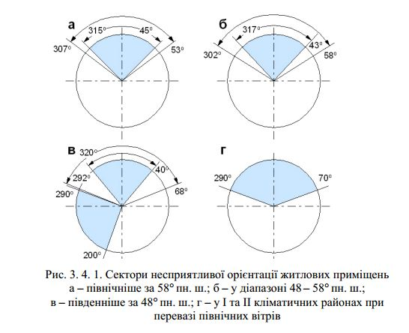

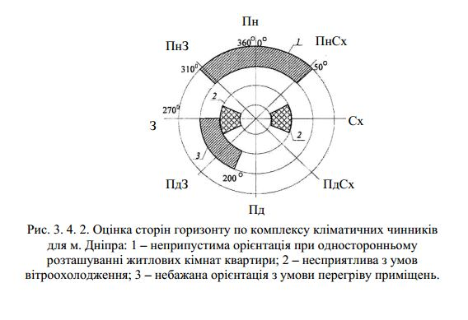

ІІІ. Теплотехнічний розрахунок енергоефективних огороджувальних
конструкцій будівлі для адміністративних приміщень(по ДБН В.2.6-31:2016 «Теплова ізоляція будівель»,
ДСТУ Б В.2.6-189:2013 «Методи вибору теплоізоляційного матеріалу для
утеплення будівель».)

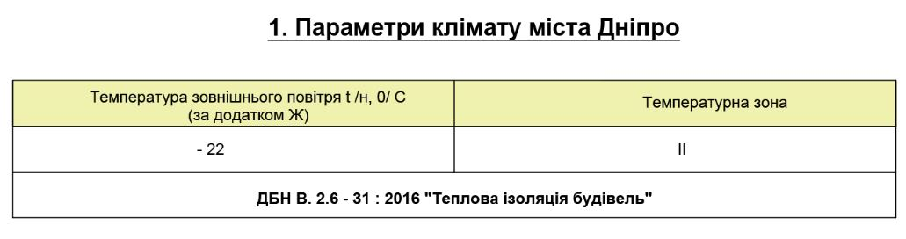
2.Параметри мікроклімату адміністративних приміщень

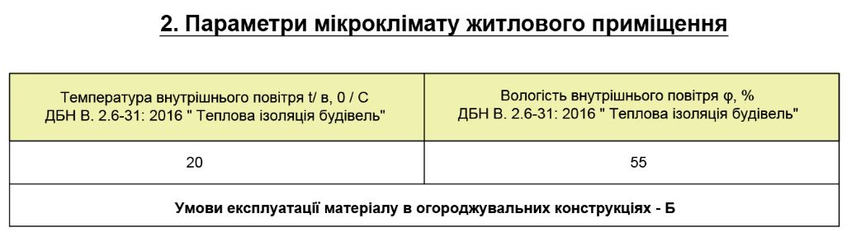

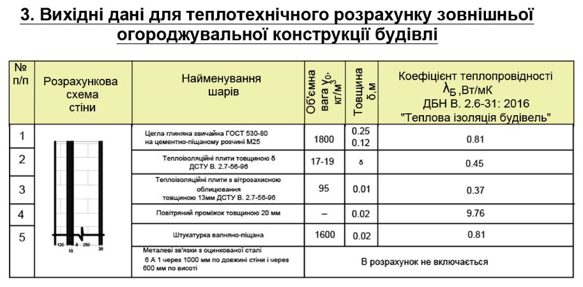

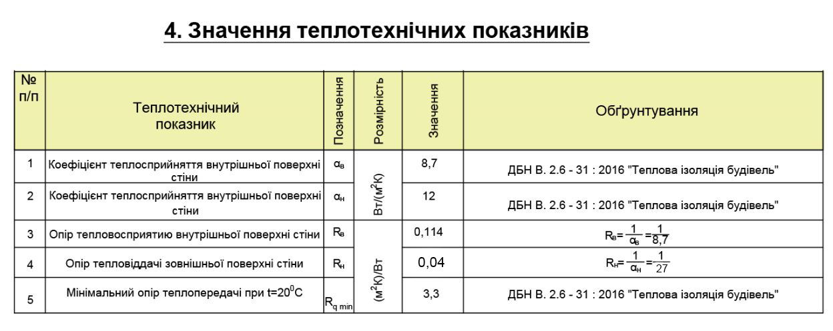
5.Розрахунок опору теплопередачі зовнішньої огороджувальної конструкції для адміністративних приміщень

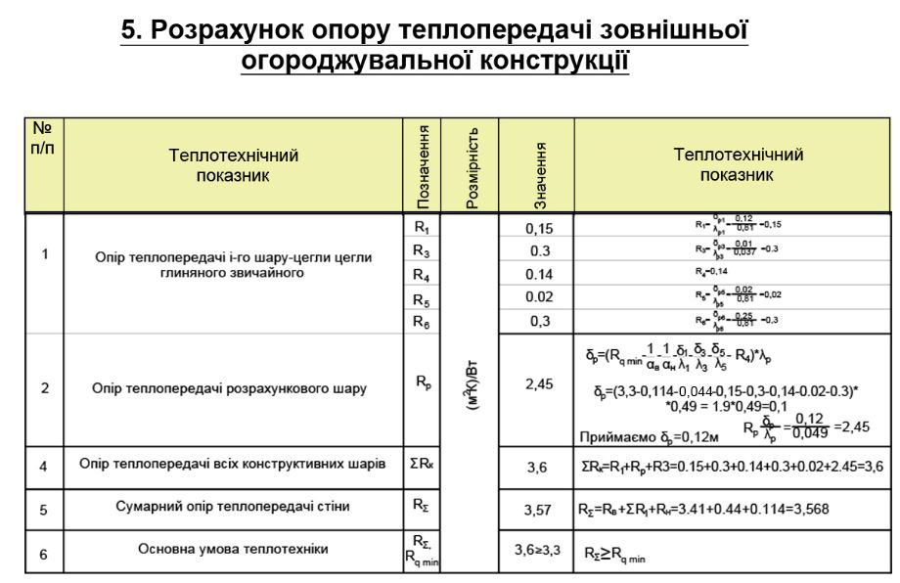
Висновок:
В результаті теплотехнічного розрахунку товщини зовнішньої стіни адміністративних примішень океанаріуму з цегли, в умовах міста Дніпро встановлено, що товщина стіни 0,54 м з теплоізоляційної плити з мінеральної вати на синтетичному звязуючому ( вміст звязуючого за масою від 0,4 до 0,5) товщиною 0,12 м, забезпечує теплозахист адміністративних приміщення в зимовий період і випадання конденсату на внутрішній поверхні стіни не спостерігається, оскільки за розрахунком виконується основна умова теплотехніки, при якому сумарний опір теплопередачі стіни дорівнює або перевищує мінімальний опір теплопередачі.
Отже, розташування та висотність забудови повністю відповідає нормам вітрозахисту.

ІV. Проектування природного освітлення:
а) опис системи природного освітлення;
Освітлення приміщень може бути природним – джерелами світла є сонце та розсіяне (дифузне) світло небозводу; штучним – джерелами світла правлять електричні лампи (накалювання, люмінесцентні, ртутні, ксенонові та ін.) і сумісним (інтегральним), де приміщення одночасно освітлюється природним і штучним світлом.
Оптимальний світловий режим в приміщеннях створює найкраще освітлення робочого місця чи об’єкта, що сприймається людиною при спостереженні. Він досягається шляхом правильного урахування світлового клімату географічного місця, де передбачається будівництво будівлі, що проектується, правильного вибору розмірів, форми та кольорового оздоблення приміщення, розташування і розмірів світлових прорізів (вікон чи ліхтарів верхнього світла). Забезпечення оптимального світлового режиму, чи світлового комфорту, має значення не тільки для створення нормальних умов праці та побуту людей, а й психофізіологічного стану людини.
Сонячне світло також має великі оздоровчі та бактерицидні властивості за рахунок ультрафіолетового випромінювання.

Врешті, правильне рішення освітлення має велике техніко економічне значення, оскільки різні світлотехнічні елементи чи пристрої мають відносно високу вартість і великі експлуатаційні витрати.
Таким чином, до природного освітлення приміщень ставляться наступні основні вимоги: рівномірність; забезпечення необхідної освітленості робочих поверхонь; усунення неправильного прямого і відбитого світла, що сліпить працюючих; забезпечення необхідної яскравості оточуючого простору за рахунок достатнього рівня освітленості і кольорового оздоблення інтер’єру.
Для визначення природної освітленості в приміщенні використовується відносна величина, яка називається коефіцієнтом природного освітлення (КПО) і позначається буквою е, %.
Коефіцієнт природного освітлення являє собою вираз у відсотках відношення природного освітлення в даній точці приміщення до одночасної освітленості зовнішньої горизонтальної площини, що освітлюється розсіяним (дифузним) світлом всього небозводу при
нерівномірній яскравості неба. Дані методичні вказівки містять загальні положення із забезпесенням природним освітленням примыщень з постійним перебуванням людей та рекомендації щодо виконання розрахунку природного освітлення.

б) визначення нормованого значення коефіцієнта природної
освітленості по ДБН В.2.5-28-2018 «Природне i штучне освітлення»;
в) визначення фактичної тривалості інсоляції (для океанаріума), опис орієнтації будівлі.;
Генплан океанаріума
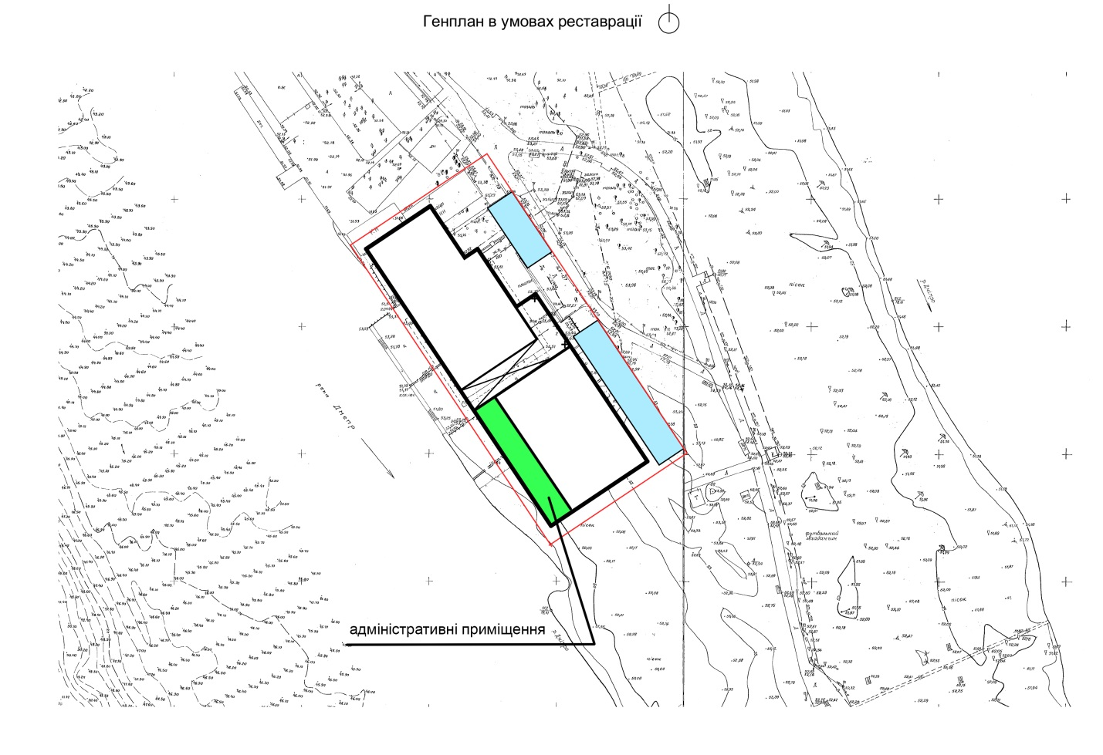
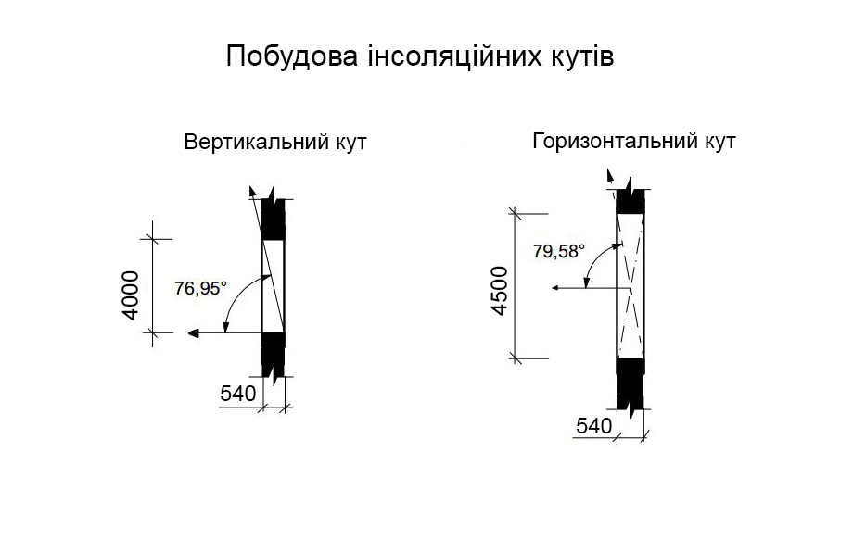

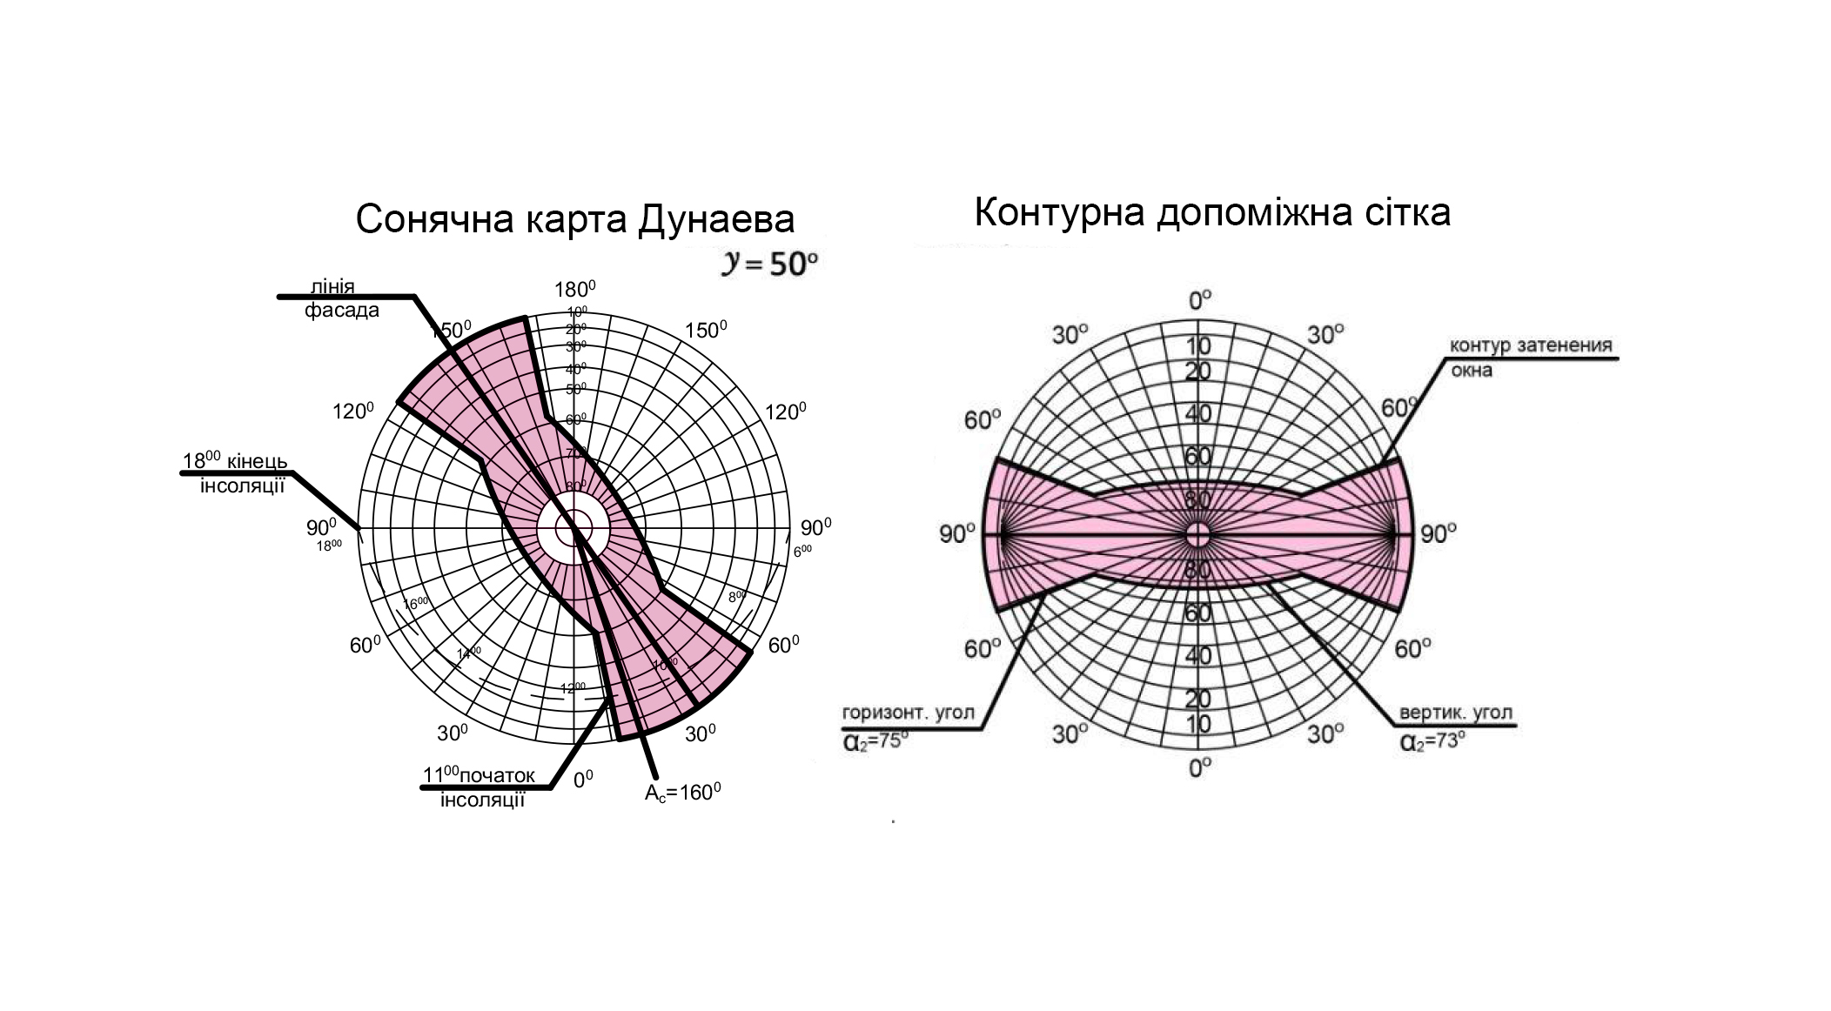
п.ш.

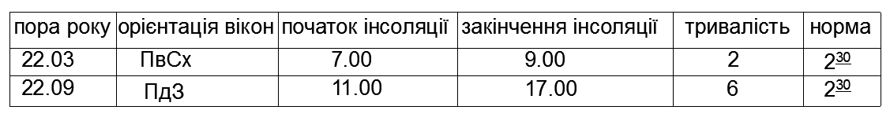
На ПвСх оріентовані технічно-допоміжні приміщення, які не потребуюсь інсоляції.

3.Акустика

Визначення індексу ізоляції повітряного шуму міжкімнатній силікатобетонній стіні
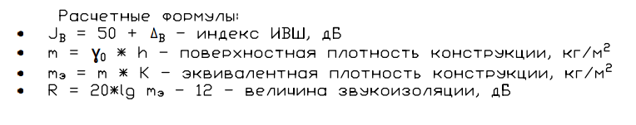
R B =42дБ
fB=200Гц

Визначення індексу ізоляції повітряного шума для перегородки між адміністративним приміщенням та головною залою океанаріума.

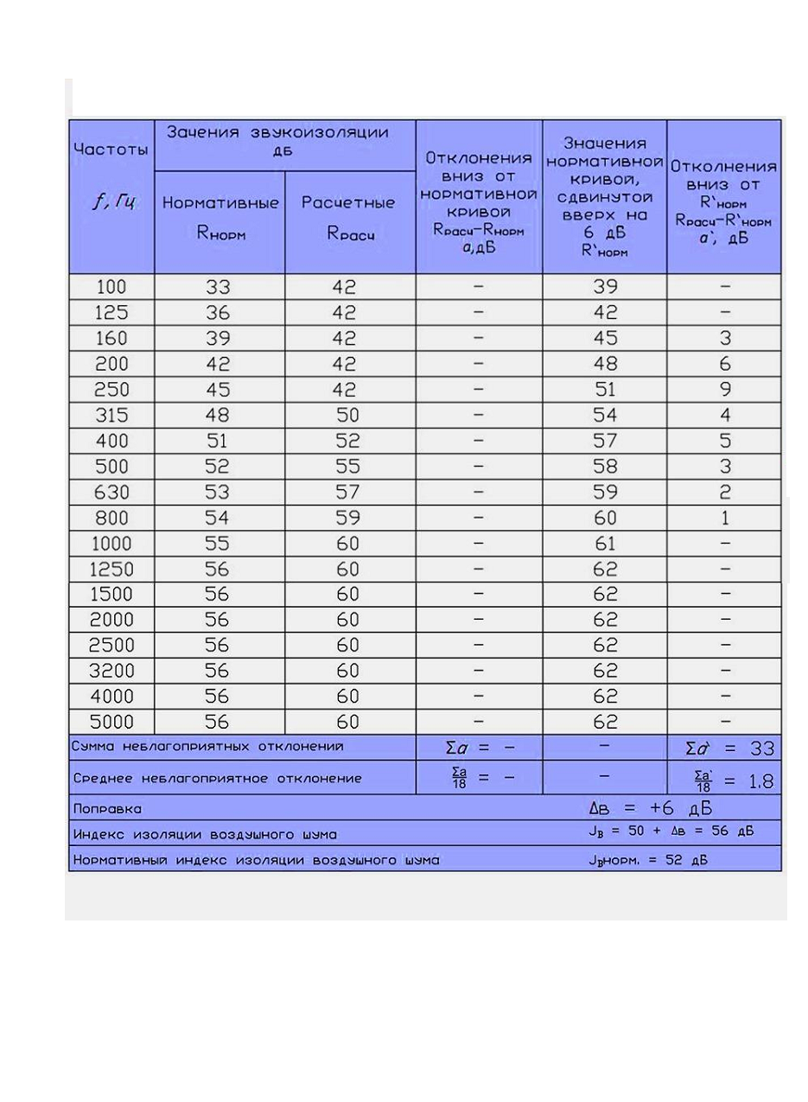
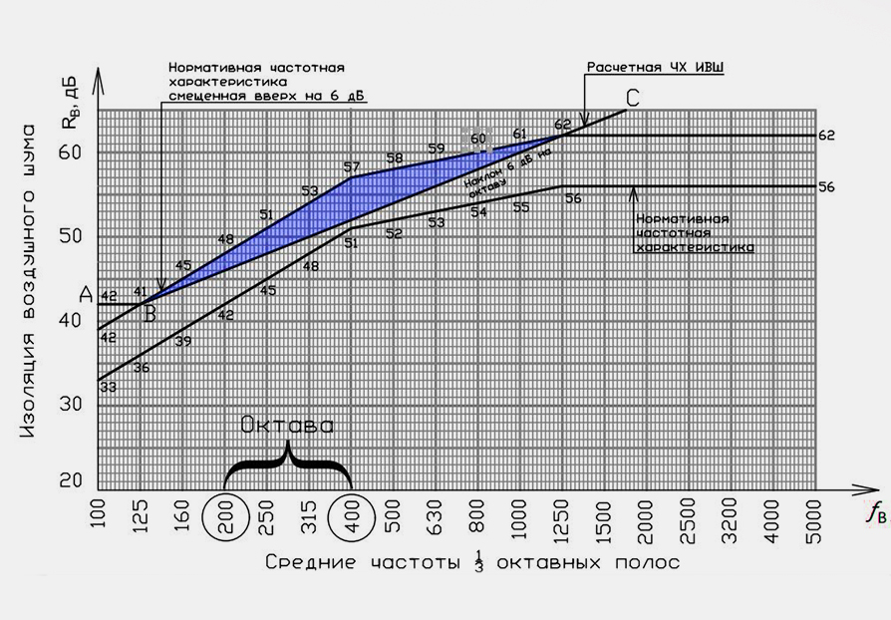
Висновок: у результаті акустичного розрахунку встановлено що міжкімнатна перегородка з цегли товщиною 25см відповідає вимогам акустики по ДБН (JBP» JBH)

Розділ 5
Економіка

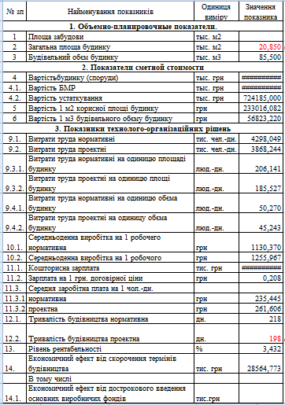

 | Локальний кошторисний розрахунок №1
 | на роботи
 | по будівництву___Океанаріума на Монастирскому острові_______
 |  |  | Об`єм будинку |  | 85,500 | тис.м.куб.
№ з/п | Найменування конструктивних елементів та видів робот за розділами | Кошторисна вартість |  |  | В тому числі
 |  | Прямі витрати | Загальновиробничі витрати | Всього | Кошторисна зарплата, тис.грн. | Кошторисн трудо-місткість, тис. л-год
1 | 2 | 3 | 4 | 5 | 6 | 7
1 | Земляні роботы | 35 910,000 | 7 541,100 | 43 451,100 | 11 731,797 | 391,060
2 | Фундаменти | 194 512,500 | 40 847,625 | 235 360,125 | 63 547,234 | 2 118,241
3 | Стіни | 807 975,000 | 169 674,750 | 977 649,750 | 263 965,433 | 8 798,848
4 | Перекриття | 418 950,000 | 87 979,500 | 506 929,500 | 136 870,965 | 4 562,366
5 | Сходи | 44 887,500 | 9 426,375 | 54 313,875 | 14 664,746 | 488,825
6 | Прорізи | 478 800,000 | 100 548,000 | 579 348,000 | 156 423,960 | 5 214,132
7 | Поли | 383 040,000 | 80 438,400 | 463 478,400 | 125 139,168 | 4 171,306
8 | Перегородки | 74 812,500 | 15 710,625 | 90 523,125 | 24 441,244 | 814,708
9 | Покрівля | 179 550,000 | 37 705,500 | 217 255,500 | 58 658,985 | 1 955,300
10 | Балкони, лоджии | 89 775,000 | 18 852,750 | 108 627,750 | 29 329,493 | 977,650
11 | Оздоблювальні роботи | 230 422,500 | 48 388,725 | 278 811,225 | 75 279,031 | 2 509,301
12 | Інші роботи | 53 865,000 | 11 311,650 | 65 176,650 | 17 597,696 | 586,590
 | Разом в цінах 2020 р. | ########## | 628 425,000 | 3 620 925,000 | 977 649,750 | 32 588,325
 | ПВ, грн./м.куб. | 35000 | 21 |  | 27 | 0,9
 |  | А | ОПР, % |  | ЗП, % | ТР, 0,9%

 | Локальний кошторисний розрахунок №2
 | на внутрішні санітарно-технічні роботи
по будіництву _____________________________
Складений в цінах 2020 г. |  |  | Обєм будинку | 85,5
№зп | Найменування робіт | Кошторисні прямі витрати одиниці, грн. (Б) | Обєм будинку, тис. м | Сума прямих витрат, тис. грн.
1 | Опалення | 28,54 | 85,5 | 2440,170
2 | Вентиляція | 26,73 | 85,5 | 2285,415
3 | Водопровід | 25,14 | 85,5 | 2149,470
4 | Каналізація | 25,87 | 85,5 | 2211,885
5 | Гаряче водопостачання | 27,42 | 85,5 | 2344,410
6 | Паро- та газопостачання | 22,87 | 85,5 | 1955,385
 | Разом по кошторисному розрахунку прямих витрат, тис. грн. |  |  | 13386,735
 | Загальновиробничі витрати, тис. грн. |  |  | 2811,214
 | Кошторисна вартість, тис. грн. |  |  | 16197,949
 | Кошторисна заробітна плата, тис. грн. |  |  | 4373,446
 | Кошторисна трудомісткість, тис. л- год. |  |  | 145,782
 | Локальний кошторисний розрахунок №3
 | на внутрішні електромонтажні роботы
по будівництву____________________________________
 | Складений в цінах 2020 р. |  | Обєм будинку | 85,5
№зп | Найменування робіт | Кошторисні прямі витрати одиниці, грн. (С) | Обєм будинку, тис. м | Сума прямих витрат, тис. грн.
1 | Електромонтажні роботи | 20,22 | 85,5 | 1728,810
2 | Слабострумові мережі та пристрої | 5,89 | 85,5 | 503,595
 | Разом кошторисна вартість, тис. грн. |  |  | 2232,405
 | Кошторисна заробітна плата, тис. грн. |  |  | 602,749
 | Кошторисна трудомісткість, тис.л-год. |  |  | 20,092

Локальний кошторисний розрахунок №4
на придбання й монтаж виробничо-технологічного устаткування
по будіництву______________________
 | Складений в цінах 2020 г.
 | 1. Кошторисна вартість устаткування:
 | 3620925,000 | х | 0,200 | = | 724185,000 | тис. грн
 |  |  | К1
 | 2. Кошторисна вартість монтажу устаткування:
 | 724185,000 | х | 0,150 | = | 108627,750 | тис. грн.
 |  |  | К2
 | 3. Кошторисні інші витрати по монтажу устаткування:
 | 3620925,000 | х | 0,010 | = | 36209,250 | тис. грн
 |  |  | К3
 | 4. Кошторисна заробітна плата:
 | 108627,750 | х | 0,270 | = | 29329,493 | тис. грн |  |  |  |  | 27
 | 5. Кошторисна трудомісткість:
 | 108627,750 | х | 0,009 | = | 977,650 | тис. люд-год |  |  |  |  | 0,9

 |  |  |  | ОБЄКТНИЙ КОШТОРИС № 1
 |  |  | На будівництво _______________________________
 |  |  |  |  | Кошторисна вартість |  |  | 4508377,354 | тис. грн.
 |  |  |  |  | Кошторисна трудомісткість |  |  | 33731,848 | тис. люд-год.
 |  |  |  |  | Кошторисна заробітна плата |  |  | 1011955,438 | тис. грн.
 |  |  |  |  | Вимірник одиничної вартості |  |  | 52729,560 | грн.
 |  | Складений в цінах 2020 р.
 | № зп | Номера кошторисів та разрахунків | Найменування робіт та витрат | Кошторисна вартість, тис. грн |  |  | Кошторисн трудо-місткість тис. люд-год. | Кошторисна заробітна плата тис. грн. | Показники одиничної вартості, грн.
 |  |  |  | будівельних робіт | устаткування, мебелі та інвент. | Всього
 | 1 | 2 | 3 | 4 | 5 | 6 | 7 | 8 | 9
 | 1 | Локальній кошторисний розрахунок №1 | Загальнобудівельні роботи | 3620925,000 |  | 3620925,000 | 32588,325 | 977649,750 | 42350,000
 | 2 | Локальній кошторисний розрахунок №2 | Внутрішні санітарно-техничні роботи | 16197,949 |  | 16197,949 | 145,782 | 4373,446 | 189,450
 | 3 | Локальний кошторисний розрахунок №3 | Внутрішні електро-монтажні роботи | 2232,405 |  | 2232,405 | 20,092 | 602,749 | 26,110
 | 4 | Локальний кошторисний розрахунок №4 | Придбання й монтаж виробничо-технологічного устаткування | 144837,000 | 724185,000 | 869022,000 | 977,650 | 29329,493 | 10164,000
 |  |  | Разом по кошторисі в цінах 2020 р. | 3784192,354 | 724185,000 | 4508377,354 | 33731,848 | 1011955,438 | 52729,560
 |  |  |  | Труд из Об сметы | Труд. В летн удор.
 |  |  | Труд Строит | 32734,107 | 2578,596
 |  |  | ТрудМонт | 997,741 | ########

 |  |  | Розрахунки до договірної ціни
 |  |  |  | Розрахунок 1
Витрати на зведення (пристосування) і розбирання титульних тимчасових будинків і споруджень прийняті по "Усереднених показниках для визначення ліміту засобів на тимчасові будинки й спорудження в инвесторской кошторисної документації на будівництво" відповідно до прил.6, п. 35а ДБН Д.1.1-1-2000 у розмірі ____ % (додаток №18)
 | 3784192,354 |  |  | Х | 0,0095 | = | 35949,827 | тис. грн.
Трудомісткість у тимчасових будинках і спорудженнях (трудомісткість із об'єктного кошторису) множимо на усереднений показник розрахункової трудомісткості робіт зі зведення й розбирання титульних тимчасових будинків і споруджень (0,015)
 |  |  | 33731,848 | Х | 0,0095 | = | 320,453 | тис. люд-год
 |  |  |  | Розрахунок 2
Засоби на додаткові витрати при виконанні СМР у зимовий період
 | 3820142,182 |  |  | Х | 0,0072 | = | 27505,024 | тис. грн.
Трудоемкость в летних удорожаниях
 | 33731,85 | х | 0,895 | Х | 0,05 | = | 1509,500 | тис. чел.-ч
 |  |  |  | Розрахунок 3
Засоби на додаткові витрати при виконанні СМР у літній період прийняті по п.3.1.15.3 ДБН Д.1.1-1-2000 у розмірі 0,35%.
 | 3784192,354 | + | 35949,827 | Х | 0,0027 | = | 10314,384 | тис. грн.
Трудоемкость в летних удорожаниях
 | 33731,85 | х | 0,895 | Х | 0,011 | = | 332,090 | тис. чел.-ч
 |  |  |  | Розрахунок 4
Прибуток визначений на підставі "Усереднених показників розміру кошторисного прибутку по видах будівництва" відповідно до п.6 додатку 12 ДБН Д.1.1-1-2000. Трудомісткість із об'єктного кошторису + трудомісткість із розрахунку №1,2 множимо на показник із додатка №21
3,82 | 33731,848 | + | 320,453 | + | 332,090 | = | 137114,663 | тыс. грн.
 |  |  |  | Розрахунок 5
Засоби на покриття адміністративних витрат будівельно-монтажної організації відповідно до п. 3.1.18.4 і додатка 13 п.3 ДБН Д.1.1-1-2000. Аналогічно розрахунку №3, множимо на показник з додатка №24.
1,38 | 33731,848 | + | 320,453 | + | 332,090 | = | 49533,569 | тис. грн.
 |  |  |  | + | 1509,500
 |  |  |  | Розрахунок 6
Засоби на покриття ризику визначені відповідно до п.3.2.13 (договірна ціна динамічна) у розмірі 0%.
 |  |  |  | Розрахунок 7
Плата за землю приймається відповідно до закону України "Про плату за землю".
 |  |  | 4044609,821 | Х | 0,001 | = | 4044,610 | тис. грн.

 |  |  |  |  | Форма №1
Утверждено:
Сводный сметный расчет в сумме _________________________________ тыс.грн.
В том числе возвратных сумм ____________________________________ тыс.грн.
«_____» ___________ 200__ г.
СВОДНЫЙ СМЕТНЫЙ РАСЧЕТ
СТОИМОСТИ СТРОИТЕЛЬСТВА № _______
______________________________________________________________________
 |  | (наименование стройки)
Составлен в текущих ценах по состоянию на «____» _________ 200___ г.
№ п/п | Номера смет и сметных расчетов | Наименование глав, объектов, работ и затрат | Сметная стоимость, тыс.грн. |  | Прочие затраты, тыс. грн. | Общая сметная стоимость, тыс.грн.
 |  |  | Строитель-ных | Оборудо-вания, мебели и инвентаря
1 | 2 | 3 | 4 | 5 | 6 | 7
1 |  | Глава 1. Подготовка территории строительства | 37841,924 | - |  | 37841,924
 |  | Итого по главе 1 | 37841,924 | - |  | 37841,924
2 | Объектная смета №02-01 | Глава 2. Основные объекты строительства | 3784192,354 | 724185,000 |  | 4508377,354
 |  | Итого по главе 2 | 3784192,354 | 724185,000 |  | 4508377,354
3 |  | Глава 3. Объекты подсобного и обслуживающего назначения | 378419,235 | 72418,500 |  | 450837,735
 |  | Итого по главе 3 | 378419,235 | 72418,500 |  | 450837,735
4 |  | Глава 4. Объекты энергетического хозяйства | 37841,924 | 7241,850 |  | 45083,774
 |  | Итого по главе 4 | 37841,924 | 7241,850 |  | 45083,774
5 |  | Глава 5. Объекты транспортного хозяйства и связи | 75683,847 | 14483,700 |  | 90167,547
 |  | Итого по главе 5 | 75683,847 | 14483,700 |  | 90167,547
6 |  | Глава 6. Наружные сети и сооружения водоснабжения, канализации, теплоснабжения и газоснабжения | 378419,235 | 72418,500 |  | 450837,735
 |  | Итого по главе 6 | 378419,235 | 72418,500 |  | 450837,735
7 |  | Глава 7. Благоустройство и озеленение территории | 75683,847 | - |  | 75683,847
 |  | Итого по главе 7 | 75683,847 | - |  | 75683,847
 |  | Итого по главам 1-7 | 4768082,366 | 890747,550 |  | 5658829,916
8 |  | Глава 8. Временные здания и сооружения | 56762,885 | - |  | 56762,885
 |  | Итого по главе 8 | 56762,885 | - |  | 56762,885
 |  | Итого по главам 1-8 | 4824845,252 | 890747,550 |  | 5715592,802
9 |  | Глава 9. Прочие работы и затраты
 |  | - дополнительные затраты на зимнее удорожание | 24124,226 | - |  | 24124,226
 |  | - дополнительные затраты при выполнении СМР в летний период | 13027,082 | - |  | 13027,082
 |  | прочие работы и затраты 1% |  |  | 48248,453 | 48248,453
 |  | Итого по главе 9 | 37151,308 | - | 48248,453 | 37151,308
 |  | Итого по главам 1- 9 | 4861996,560 | 890747,550 | 48248,453 | 5800992,563
10 |  | Глава 10. Содержание службы заказчика и авторский надзор | - | - | 203034,740 | 203034,740
 |  | Итого по главе 10 | - | - | 203034,740 | 203034,740
11 |  | Глава 11. Подготовка эксплуатационных кадров | - | - | 5800,993 | 5800,993
 |  | Итого по главе 11 | - | - | 5800,993 | 5800,993
12 |  | Глава 12.
 |  | Проектные и изыскательные работы |  |  | 195313,285 | 195313,285
 |  | Авторский надзор |  |  | 195313,285 | 195313,285
 |  | Итого по главе 12 | - | - | 390626,569 | 390626,569
 |  | Итого по главам 1-12 | 4861996,560 | 890747,550 | 599462,302 | 6352206,412
 |  | Сметная прибыль (П) | 137114,663 | - | - | 137114,663
 |  | Средства на покрытие административных расходов строительно-монтажных организаций (АР) | - | - | 49533,569 | 49533,569
 |  | Средства на покрытие риска всех участников стро-ительства (Р) | - | -
 |  | Средства на покрытие затрат, связанных с инфляционными процессами (И) | - | - | 58009,926 | 58009,926
 |  | Итого (гл.1-12+П+АР+Р+И) | 4999111,223 | 890747,550 | 707005,797 | 6596864,569
 | ДБН Д.1.1-1-2000, П.3.1.22 | Налоги, сборы, обязательные платежи, установленные действующим законодательством и не учтенные составляющими стоимости строительства (без НДС) |  |  | 4044,610 | 4044,610
 |  | Итого | ######### | ######### | ######## | ##########
 |  | Налог на добавленную стоимость (20%) | - | - | ########## | 1320181,836
 |  | Всего по сводному сметному расчету | 4999111,223 | 890747,550 | 711050,406 | 7921091,015
 | ДБН Д.1.1-1-2000, п.2.8.18.1 | Возвратные суммы | - | - | - | 11352,577

 | Таблиця ТЕП дипломного проекту
№ зп | Найменування показників | Одиниця виміру | Значення показника
1. Объемно-планировочные показатели.
1 | Площа забудови | тыс. м2
2 | Загальна площа будинку | тыс. м2 | 20,850
3 | Будівельний обєм будинку | тыс. м3 | 85,500
2. Показатели сметной стоимости
4 | Вартістьбудинку (споруди) | тыс. грн | 5582570,317
4.1. | Вартість БМР | тыс. грн | 4858385,317
4.2. | Вартість устаткування | тыс. грн | 724185,000
5 | Вартість 1 м2 корисної площі будинку | грн | 233016,082
6 | Вартість 1 м3 будівельного обєму будинку | грн | 56823,220
3. Показники технолого-організаційних рішень
9.1. | Витрати труда нормативні | тис. чел.-дн. | 4298,049
9.2. | Витрати труда проектні | тис. чел.-дн. | 3868,244
9.3.1. | Витрати труда нормативні на одиницю площаді будинку | люд.-дн. | 206,141
9.3.2. | Витрати труда проектні на одиницю площі будинку | люд.-дн. | 185,527
9.4.1. | Витрати труда нормативні на одиницю обєма будинку | люд.-дн. | 50,270
9.4.2. | Витрати труда проектні на одиницу обєма будинку | люд.-дн. | 45,243
10.1. | Середньоденна виробітка на 1 робочего нормативна | грн | 1130,370
10.2. | Середньоденна виробітка на 1 робочого проектна | грн | 1255,967
11.1. | Кошторисна зарплата | тис. грн | 1011955,438
11.2. | Зарплата на 1 грн. договірної ціни | грн | 0,208
11.3. | Середня заробітна плата на 1 чол.-дн.
11.3.1. | нормативна | грн | 235,445
11.3.2. | проектна | грн | 261,606
12.1. | Тривалість будівництва нормативна | дн. | 218
12.2. | Тривалість будівництва проектна | дн. | 198
13. | Рівень рентабельності | % | 3,432
14. | Економичний ефект від скорочення термінів будівництва | тис. грн | 28564,773
 | В тому числі
14.1. | Економичний ефект від дострокового введення основних виробничих фондів | тис.грн
14.2. | Економічний ефект від скорочення умовно-постійних накладних витрат | тис. грн | 28564,773

Розрахунок техніко-економічних показників проекту
I. Обємно-планировочні показники
1. Площа забудови S_{застр} = (тис. м.квадр) |  |  |  |  |  | 0
2. Корисна площа будинку Sп_{ол} = (тис. м.квадр) |  |  |  |  |  | 20,85
3. Обєм будинку V = (тыс. м.куб.) |  |  |  |  |  | 85,5
II. Показники кошторисної вартості
4. Вартість будинку (споруди) С = Д_{ц} + С_{обор} =
 | C = | 4858385,3 | + | 724185 | = | 5582570,32
4.1. Д_{ц} – договірна ціна будівництва; |  |  |  |  |  | ##########
4.2. С_{обор}- вартість устаткування |  |  |  |  |  | 724185,000
5. Вартість 1м² корисної площаді будинку
 | Дц / Sпол = | ######### | / | 20,85 | = | 233016,082
6. Вартість 1м³ будівельного обєму будинку -
 | Дц / V = | ######### | / | 85,5 | = | 56823,220
7. Виробнича потужність (обєм річного випуску продукції), задаєтся на початковій стадії проектування – W (м³/год, т/год, шт/год и др.);
8. Питомі капітальні вкладення - Д_{ц} / W (грн/м³ , грн/т и и т.д.).
III. Показники технолого-організаційних рішень
9. Витрати труда:
9.1. Нормативні – визначаються як сума трудомісткості в прямих витратах, тимчасових будинках і спорудженнях, у сезонних подорожчання (розрахунок в договірній ціні)
Т_{р}^{н,} (тис. чол-дн) = (тис.чол-дн=чел-ч/8)) |  |  |  | ####### | / 8 = | 4298,049
33732 | + | 320,453 | + | 332,090 | = | 34384,391
9.2. Проектні – визначаються за календарним планом
Т_{р}^{п} (тис.чол-дн) (чи Т_{р}^{н} x 0,9) = |  |  |  | 4298,049 | х 0,9 = | 3868,244
9.3. На 1 м² корисної площі будинку:
9.3.1. Нормативні Т_{р}^{н} / S_{пол} = (люд-дн);
 | 4298,049 | / | 20,85 | = | 206,141
9.3.2. Проектні Т_{р}^{п} / S_{пол} = (люд-дн);
 | 3868,244 | / | 20,85 | = | 185,527
9.4. На 1м³ будівельного обєма будинку
9.4.1. нормативні Т_{р}^{н} / V , (люд-дн);
 | 4298,049 | / | 85,5 | = | 50,270
9.4.2. проектні Т_{р}^{п} / V , (люд-дн);
 | 3868,244 | / | 85,5 | = | 45,243
10. Середньоденна виробітка на одного робітника:
10.1. проектна – Вп = Д_{ц} / Т_{р}^{п,} (грн);
 | 4858385,32 | / | 3868,244 | = | 1255,967
10.2. нормативна - Вн = Д_{ц} / Т_{р}^{н,} (грн);
 | 4858385,32 | / | 4298,049 | = | 1130,370
11. Заробітна плата (Зп визначається за обєктним кошторисом):
 |  |  |  |  | ######### | тис. грн.
11.2. Заробітна плата на 1грн. договорної ціни Зп / Д_{ц} , (грн);
 | ########## | / | 4858385 | = | 0,208
11.3. Середня заробітна плата на 1 чол-дн:
11.4. Нормативна Зп/ Т_{р}^{н} = (грн);
 | ########## | / | 4298,049 | = | 235,445
11.5. Проектна Зп / Т_{р}^{п} = (грн).
 | ########## | / | 3868,244 | = | 261,606
12. Тривалість будівництва:
12.1. Проектна – Тп, (дн., мес., років) (Тн´ 0,9) |  |  |  |  | 198
12.2. Нормативна Тн, (дн., мес., років). |  |  |  |  | 218
Визначається за СНИП 1.04.03-85 «Нормы продолжительности строительства и задела в строительстве предприятий, зданий и сооружений»
13. Рівень рентабельності Ур = (П/Ссмр) х 100% =
Ур = | 137114,663 |  |  | х 100 = | 3,432
 | ##########
де П – прибуток будівельно-монтажної організації (з договірної ціни);
Ссмр – визначається за договірною ціною (сумма столбців 5 и 6, строка ітого договірна ціна без ПДВ)
14. Економічний эфект від скорочення термінів будівництва Есс. Визначається за формулою
Есс = Еф + Енр = (тис.грн),
= | 0,000 | + | ######## | = | 28564,773
де Эф – экономічний ефект від дострокового обєкта в експлуатацію.
Эф = Ф x Ен x (Тн-Тп) =
5E+06 | х | 0,12 | х | 0,0541 | =
де Ф – вартість достроково введених основних виробничих фондів, що визначається за договірною ціною Ф = Дц (тис.грн.);
Ен – нормативний коефіцієнт економічної ефективності капітальних вкладень;
Тн, Тп – нормативна та проектна тривалість будівництва (років).
Економічний ефект від скорочення загальновиробничих витрат:
Эор = 0,5 x Ор x (1 – Тп/тн) =
0,5 | х | 628425,000 | х | 0,091 | = | 28564,773
де Ор – загальновиробничі витрати (визначаються за локальним кошторисним розрахунком №1).

